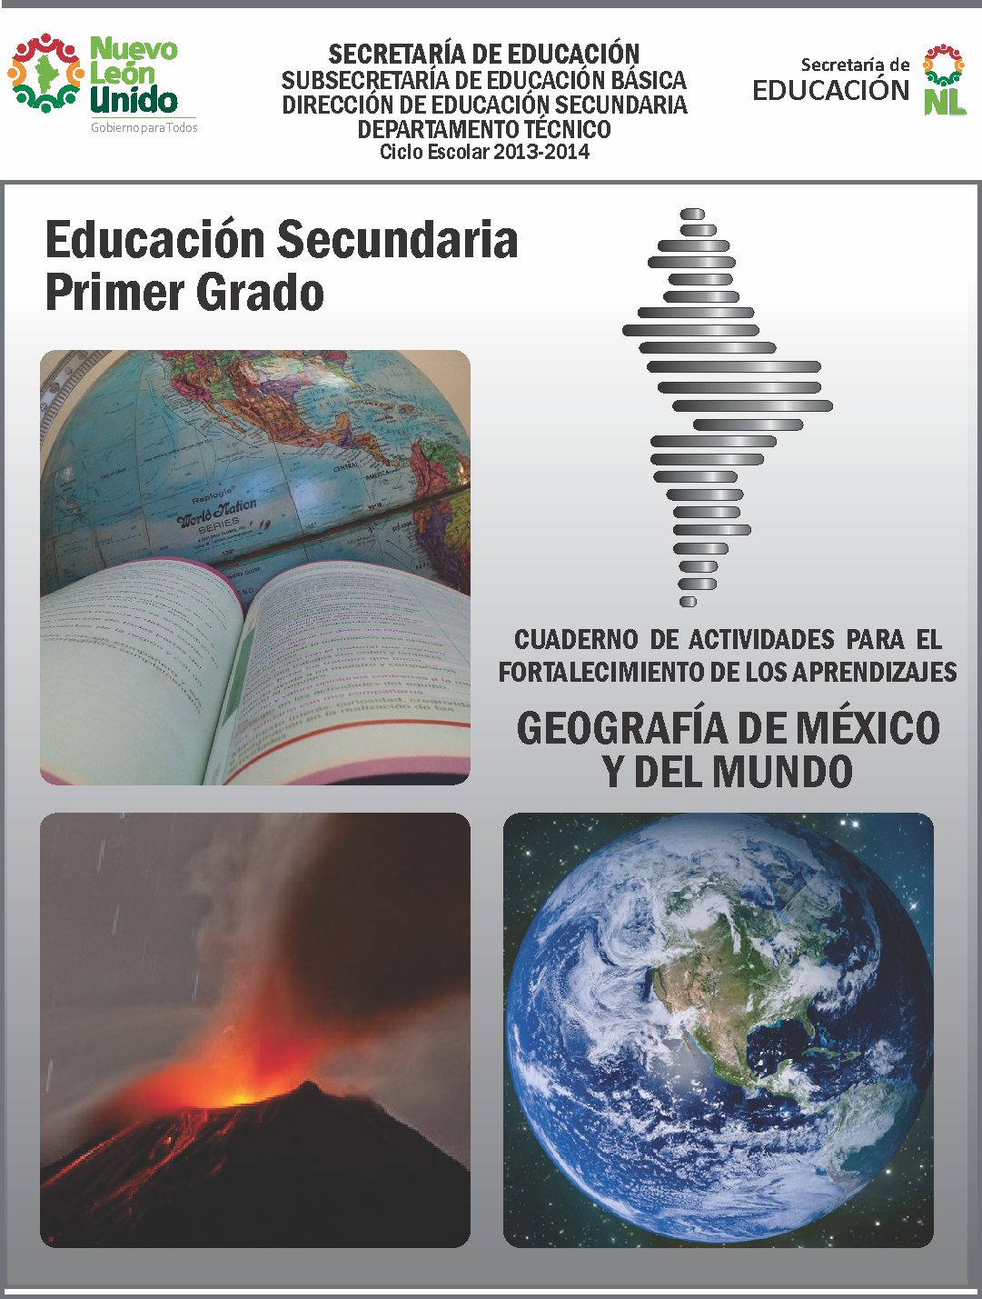

Secretario de Educación y Director de la Unidad de Integración Educativa de Nuevo León

Ing. José Antonio González Treviño

Subsecretaria de Educación Básica

Profra. Ramona Idalia Reyes Cantú

Directora de Educación Secundaria

Profra. Myrna Bertha Triana Contreras

Jefa del Departamento Técnico de Educación Secundaria

Dra. Anastacia Rivas Olivo

Academia de Geografía de México y del Mundo

Profr. Alberto Solís Villanueva
Profr. Jorge Alberto Hinojosa Magallán
Profr. José de Jesús Reséndez Briones

D. R. © Secretaría de Educación de Nuevo León
Nueva Jersey 4038, Fraccionamiento Industrial Lincoln
Monterrey, Nuevo León, México
Agosto 2013

PRESENTACIÓN

La Secretaría de Educación en el estado a través de la Dirección de Secundarias pone a disposición de los maestros y maestras que imparten la Asignatura de Geografía de México y del Mundo la presente guía de actividades en el marco de la consolidación de la Reforma Integral de la Educación Básica.

Este documento se encuentra apegado al enfoque, a los aprendizajes esperados, a los contenidos y a las competencias del Programa de Geografía de México y del Mundo 2011, por lo que pretende ser un apoyo en los procesos de aprendizaje de los alumnos y alumnas de forma tal que desarrollen sus habilidades, capacidades y competencias necesarias para su desarrollo personal y colectivo.

Con esta guía los docentes tienen la posibilidad de contar con un recurso que les permita mejorar su trabajo en el aula al establecer una relación con distintos materiales didácticos, diversas formas de trabajo, así como la participación activa de los alumnos en el desarrollo de sus propias actividades, ya que al trabajar los reactivos en la forma en que están planteados propicia que los alumnos y alumnas desarrollen la observación, la reflexión y la comprensión. Del mismo modo se pretende abordar los aprendizajes esperados estudiando cada uno de los componentes del espacio geográfico en relación con sus distintas categorías de análisis, lo que favorece el logro de conceptos, habilidades y actitudes necesarios para el desarrollo de competencias geográficas y para la vida.

Al relacionar estrechamente los aprendizajes esperados y los contenidos del Programa actual con las actividades a desarrollar por los alumnos, se busca que los estudiantes analicen textos, interpreten mapas, imágenes, gráficas, esquemas, establezcan inferencias y deducciones de manera que sean capaces de desarrollar las herramientas y mecanismos necesarios para que, con la guía del docente, sean capaces de construir su propio aprendizaje.

ATENTAMENTE

Academia de Geografía de México y del Mundo

ÍNDICE

Páginas
PRESENTACIÓN

BLOQUE 1
El Espacio Geográfico ………………………………………………………………... 5

BLOQUE 2
Diversidad Natural de la Tierra ……………………………………………………… 16

BLOQUE 3
Dinámica de la Población ……………………………………………………………. 32

BLOQUE 4
Espacios Económicos y Desigualdad Socioeconómica ………………………. 49

BLOQUE 5
Nuestro Mundo ………………………………………………………………………… 67

BLOQUE I EL ESPACIO GEOGRÁFICO

Eje temático: Espacio geográfico y mapas
Competencia que se favorece: Manejo de información geográfica

- Lee el texto siguiente, luego realiza las actividades que están después.

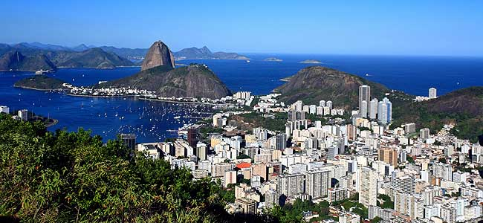

B R A S I L

Brasil es el país más grande de América Latina y el quinto más grande del mundo. Se ubica en América del Sur. Su relieve se resuelve en tres grandes unidades topográficas: la cuenca del río amazonas, que ocupa el tercio norte del país, el macizo brasileño, que ocupa casi los tercios restantes y que le sirve de límite por el sur y el Escudo guayanés, que la limita en la parte septentrional y del que solo una parte es brasileña. La altitud del territorio brasileño es en general moderada. No presenta grandes cadenas montañosas, cordilleras o similares.

El clima de Brasil depende de la altitud y latitud de la zona: desde la aridez del interior, al clima tropical del amazonas y de las regiones de la costa oriental. En general, puede decirse que es predominantemente tropical. Es un país húmedo, de climatología cambiante, especialmente al sur. La temporada de lluvias depende de la región: de enero a abril en el norte; de abril a julio en el noreste; y de noviembre a marzo en las regiones de Río y Sao Paulo.

El Amazonas, posee la mayor riqueza forestal del Brasil. El paisaje natural brasileño viene sufriendo serias devastaciones, disminuyendo su extensión territorial y su biodiversidad, debido a que desde hace mucho tiempo, sufre incendios efectivos para prácticas agrícolas, a pesar de que su suelo no debe ser adecuado a tales actividades. Con los incendios, las lluvias, que son constantes en la región, terminan dañando intensamente el suelo (antes protegido por los árboles), que consecuentemente, sufre una disminución en sus nutrientes, perdiendo el humus, importante para la fertilidad de la vegetación. Intensa deforestación también es realizada en la región para minería y para la extracción de madera.

El litoral de Brasil está bañado, exclusivamente, por el océano Atlántico. La mayoría de los 17 estados costeros tienen sus capitales situadas cerca de la costa. Sus ríos principales son: el Amazonas (la más caudalosa del mundo), Paraná, Tocantins, Sao Francisco, Paranaíba, Paraguay y Uruguay.

Las doce cuencas son aprovechadas para la generación de energía eléctrica , el transporte de cargas y personas, el riego artificial, la navegación turística, la pesca y extracción de arena. Otras riquezas naturales le permite un buen desarrollo de la minería, obteniéndose productos como diamantes, oro, hierro, magnesio, níquel, fósforo, plata y uranio, además produce el 80% del petróleo que consume.

Actualmente Brasil está dividido en 26 estados y un Distrito Federal, agrupados en cinco regiones administrativas y tiene un población total de 193.017.646 habitantes al 3 de junio de 2010, según estimaciones del I.B.G.E. Con base en esa misma fuente, pero hasta 2008, la densidad de población es de 22.5 habitantes por kilómetro cuadrado. Tiene una tasa de mortalidad infantil del 23,6‰ en 2008, la esperanza de vida es de 73 años - 69,3 años para los hombres y 76,8 para las mujeres -, la tasa global de fecundidad es de 2,4 hijos por mujer , la tasa de urbanización es del 83,8% y el nivel de alfabetización alcanza casi el 90% de la población.

APRENDIZAJE ESPERADO | CONTENIDOS TEMÁTICOS
- Reconoce la diversidad de componentes naturales, sociales, culturales, económicos y políticos que conforman el espacio geográfico. | - Características del espacio geográfico.  - Componentes naturales, sociales, culturales, económicos y políticos del espacio geográfico.  - Diversidad del espacio geográfico.

- Investiga en varias fuentes la definición del concepto Espacio Geográfico y escríbela en los renglones siguientes.
_______________________________________________________________________________________________________________________________________________________________________________________________________________________________________________________________

- Cruza con un color de tu preferencia el cuadro que tenga el nombre del componente del espacio geográfico brasileño al que se refiere el primer párrafo del texto que está al inicio del Bloque I.
Cultural.

Natural

Económico.
Político

- Encierra el cuadro que menciona el nombre del país con el cual tiene menos semejanza el componente del espacio geográfico brasileño al que se refiere el primer párrafo del texto referido.
Arabia Saudita
Tailandia.

República del Congo

México.

- Escribe el nombre del componente social del espacio geográfico brasileño cuyos rasgos se expresan en el último párrafo:
_____________________________________________________________________________________

- Cruza el círculo que mencione el nombre los dos componentes del espacio geográfico cuya interacción se muestra en la fotografía que está antes del texto.

Naturales y sociales
Económicos y políticos

Culturales y políticos
Económicos y sociales

- Subraya la expresión que expresa un breve ejemplo de la diversidad del Espacio Geográfico.
- En América, la selva del Amazonas posee una amplia riqueza en su flora y fauna, mientras que en África destaca el desierto del Sahara con imponentes dunas.
- El río Danuvio ha causado intensas inundaciones en Europa Central al igual que los ríos de la India.
- El volcán Popocatépetl mantiene una constante actividad causando daños a los valles cercanos a él.
- La ciudad de Brasilia, capital de Brasil, tiene menos habitantes que la ciudad de Tokio, Japón.

- Subraya el planteamiento que indique un elemento del componente natural brasileño semejante al de México, Australia e Italia, luego explica en qué consiste dicha semejanza
- Las montañas que forman acantilados en las costas del Atlántico.
- Los valles bañados por las aguas de los ríos.
- Los desiertos con escasa flora y fauna.
- Los litorales bañados por las aguas oceánicas.
______________________________________________________________________________________________________________________________________________________________________

- La baja densidad de población es un aspecto del componente social brasileño. Escribe el nombre de tres países del mundo que tengan un componente semejante.
___________________________ __________________________ ___________________________

- Relaciona ambas columnas uniendo con una línea cada concepto con su definición.
- Es la parte del espacio geográfico ocupada por el hombre.
- Es la categoría que muestra en forma integrada todos los componentes del espacio geográfico.
- Es considerado como el entorno que rodea a toda sociedad humana.
- Es la parte más mínima del espacio geográfico con una ubicación muy específica.

- Territorio
- Lugar
- Medio
- Paisaje

- Observa nuevamente la fotografía que está antes del texto al inicio del Bloque I, después contesta las preguntas 10 y 11.

- ¿Qué parte de la fotografía muestra un ejemplo de la categoría “Lugar”?
_____________________________________________________________________________________

- ¿Qué categoría de análisis muestra en conjunto?
_____________________________________________________________________________________

- ¿Qué componente del Espacio Geográfico no se aprecian de manera precisa en ella?
______________________________________________________________________________________

- Observa las ilustraciones siguientes y realiza la actividad que se te presenta después de ellas.
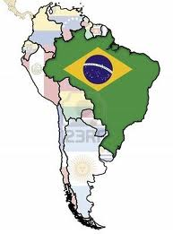
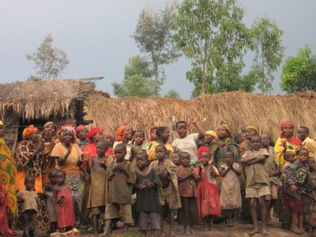
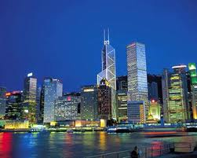

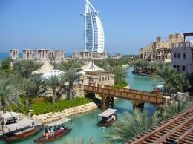
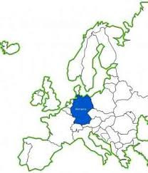
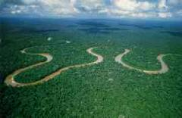

APRENDIZAJE ESPERADO | CONTENIDOS TEMÁTICOS
- Distingue las categorías de análisis espacial: lugar, medio, paisaje, región y territorio. | - Categorías de análisis espacial: lugar, medio, paisaje, región y territorio.  - Relación de los componentes naturales, sociales, culturales, económicos y políticos en el lugar, medio, paisaje, región y territorio.  - Diferencias en los diversos lugares, medios, paisajes, regiones y territorios en el mundo.

- Escríbeles el número 1 a las que representan las diferencias entre los medios. El número 2 a las que representan territorios y el número 3 a las que representan paisajes culturales.

- Cruza con un color rojo los cuadritos o números de las que representan paisajes urbanos y con un color azúl a las que representan paisajes naturales.

APRENDIZAJE ESPERADO | CONTENIDOS TEMÁTICOS
- Reconoce la utilidad de las escalas numérica y gráfica para la representación del territorio en mapas. | - Diferencias en la representación cartográfica en las escalas local, nacional y mundial.  - Escalas numérica y gráfica en los mapas.  - Cálculo de escalas y distancias en mapas.  - Utilidad de las escalas numérica y gráfica en la representación cartográfica.

- Escribe la definición de “Escala”.
_______________________________________________________________________________________________________________________________________________________________________________________________________________________________________________________________

- En el mapa siguiente encierra el símbolo de la “Escala” a la que está hecho.
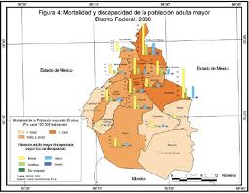

- Escribe el nombre de cada una de las escalas, así como su definición.

ESCALA | NOMBRE | DEFINICIÓN
1: 10 000

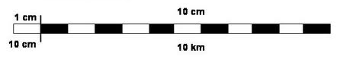

- Subraya la expresión que no muestra una utilidad de la escala.
- Permite reducir el tamaño de los mapas.
- Permite representar de manera proporcional y precisa un espacio geográfico determinado o una parte de él.
- Permite hacer mediciones exactas al ser parte importante de los mapas.
- Permite reducir el tamaño real de un espacio geográfico o una parte de él y representarlo en un mapa.
- Observa los mapas de Brasil y Brasilia, su capital, luego realiza las actividades que están después de ellos.

- Relaciona cada mapa con el tipo de escala que se usa en ellos escribiendo en el cuadrito la letra correspondiente.
a. Escala gráfica. b. Escala local c. Escala numérica. d. Escala cartográfica.

1
2
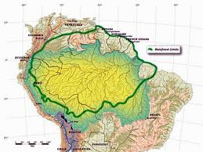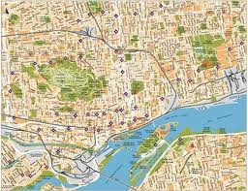
ESCALA 1: 100 000
ESCALA 1: 100 000
X
X

- Escribe las veces que es más pequeña la superficie representada que en la realidad en el mapa 1 si la escala usada es 1:100 000.
_____________________ veces.

- Con base en la escala usada en el mapa 2, escribe la distancia aproximada que hay entre los sitios marcados con X?
_____________________________________________________________________________________

APRENDIZAJE ESPERADO | CONTENIDOS TEMÁTICOS
- Localiza lugares y zonas horarias en mapas, a partir de las coordenadas geográficas y los husos horarios. | - Círculos y puntos de la Tierra: paralelos, meridianos y polos.  - Importancia de las coordenadas geográficas: latitud, longitud y altitud.  - Importancia y utilidad de los husos horarios.  - Localización de lugares y zonas horarias en mapas.

- A continuación aparece un globo terráqueo, localiza los círculos y puntos señalados en él, traza los que faltan y escribe sus nombres.
1

2

3

4

5

- Círculo Polar Ártico
- _________________
- _________________
- Trópico de Cáncer
- _________________

4

5

- Investiga cuáles son las coordenadas geográficas de Brasil y trázalas en el mapa que está enseguida.
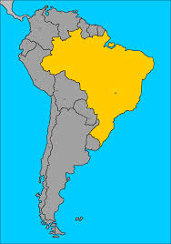

- Lee cada uno de los planteamientos siguientes y resuélvelos correctamente.

- Un barco tiene problemas mecánicos, el capitán reporta su ubicación diciendo que está a los 15 grados 6 minutos latitud sur ya los 85 grados 02 minutos de longitud oeste. ¿Dónde está ubicado el barco con respecto a Brasil?
_____________________________________________________________________________________

- Un crucero sale de Bello Horizonte, Brasil, rumbo a Cancún, México. Una hora antes de llegar a su destino, el capitán reporta su ubicación diciendo que está a los 14° 13' 17" latitud sur y a los 80° 26´14´ longitud oeste. ¿Es correcta la información? ¿Por qué?
______________, ______________________________________________________________________
_____________________________________________________________________________________
_____________________________________________________________________________________

- Francia, Australia e India son los países ubicados entre las mismas coordenadas y latitud que Brasil. ¿Es correcto? ¿Por qué?
______________, ______________________________________________________________________
__________________________________________________________________________________________________________________________________________________________________________

- El Carnaval de Río de Janeiro fue inaugurado el viernes 8 de febrero por el alcalde de la ciudad y el “Rey Mono”, si el desfile inició a las diez de la mañana, ¿Qué hora marcaban los relojes en Monterrey?
Las ______________________.

- En el mapa de México que se te presenta enseguida aparecen los tres husos horarios, identifícalos y escribe el nombre de la Hora que le corresponde a cada uno.

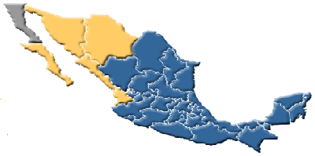

APRENDIZAJE ESPERADO | CONTENIDOS TEMÁTICOS
- Compara diferentes representaciones de la superficie terrestre a través de proyecciones cartográficas. | - Principales proyecciones cartográficas: cilíndricas, cónicas y acimutales.  - Utilidad de las proyecciones de Mercator, Peters y Robinson.  - Implicaciones de la representación del mundo en mapas de Mercator, Peters y Robinson.

- Relaciona ambas columnas uniendo con una línea el nombre de cada proyección cartográfica y su definición.
- Se realiza teniendo como referencia a una de las regiones polares. Los paralelos aparecen concéntricos siendo más pequeños los que se acercan a los polos. Loa meridianos son líneas rectas que convergen en los polos.
- Se realiza al proyectar la superficie terrestre sobre un plano que es tangente en cualquier punto de ella. Los paralelos son círculos completos siendo más grande en el ecuador y más pequeño en las zonas polares.
- Se realiza teniendo como único punto de contacto al ecuador. Los paralelos aparecen todos de la misma longitud. Los meridianos no convergen en los polos.

- CILÍNDRICAS
- CÓNICAS
- ACIMUTALES

- Observa con atención las proyecciones cartográficas mostradas enseguida, luego escribe dentro de cada cuadrito la letra que le corresponde según el tipo de proyección que sea.
TIPOS DE PROYECCIONES CARTOGRÁFICAS

a. CILÍNDRICAS b. CÓNICAS c. ACIMUTALES

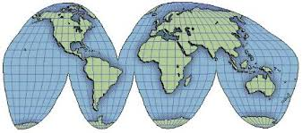
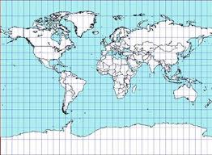
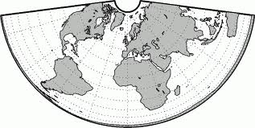

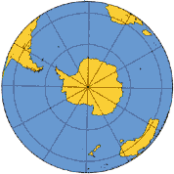
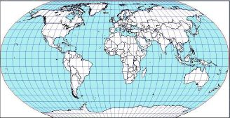
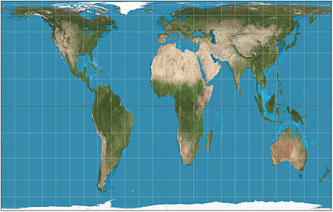

- Escribe el nombre de la proyección que representa la Tierra de tal forma que las zonas polares y ecuatoriales sufren deformaciones notables, las cuales son menos en las latitudes medias.
_____________________________________________________________________________________

- Escribe en nombre de la proyección que es muy útil para la navegación marina, representa la Tierra de tal manera que los territorios de las zonas ecuatoriales mantienen las dimensiones reales, mientras que las áreas ubicadas hacia los polos aparecen con una dimensión mayor a como son en realidad.
_____________________________________________________________________________________

APRENDIZAJE ESPERADO | CONTENIDOS TEMÁTICOS
- Reconoce la utilidad de las imágenes de satélite, el Sistema de Posicionamiento Global y los Sistemas de Información Geográfica. | - Imágenes de satélite, Sistema de Posicionamiento Global y Sistemas de Información Geográfica.  - Elementos del espacio geográfico en imágenes de satélite, Sistema de Posicionamiento Global y Sistemas de Información Geográfica: ciudades, tierras agrícolas, zonas forestales y vías de comunicación, entre otras.  - Utilidad de la información geográfica de imágenes de satélite, Sistema de Posicionamiento Global y Sistemas de Información Geográfica para el conocimiento geográfico.

- Lee las noticias siguientes, luego escribe el nombre del Sistema con el que se relaciona cada una de ellas.

- “En la región del Amazonas podemos observar nubes muy brillantes en la imagen infrarroja y que se ven como de gran espesor en la visible. Estas son nubes de tormenta. Las nubes de tipo cirrus tienen pequeña reflectividad en la imagen visible, ya que son nubes delgadas, de poco espesor, en tanto que en la imagen infrarroja se ven bien brillantes ya que están formadas por cristales de hielo. Son muy frías”.
_____________________________________________________________________________________

- “Es una herramienta cuyo objetivo fundamental es la administración, modelado y análisis de información espacial, en este caso del Municipio de Mérida, para el conocimiento de nuestro territorio y la ubicación de los diferentes elementos geográficos.”
_____________________________________________________________________________________

- “…se puso el primer collar con uno de los aparatos a un jaguar en el 2001, en el Ejido Caoba, actualmente tenemos 12 collares activos en jaguares, que corresponden a tres machos y una hembra en el área de Costa Maya mientras que, en el Ejido Caoba son cinco hembras y tres machos. Se han seguido y recabado datos de las localizaciones de 10 Jaguares y 2 pumas, esto representa el 43.50% de los individuos capturados…”
_____________________________________________________________________________________

- Complementa correctamente la definición del concepto “Sistema de Posicionamiento Global”, escribiendo en las líneas lo que falta.
“Es el sistema global de navegación por satélite que permite determinar con gran precisión…

_______________________________________________________________________________________________________________________________________________________________________________________________________________________________________________________________

INDICADORES | Excelente | Muy Bien | Bien | Regular
Reconoció los componentes del espacio geográfico
Entendió la diferencia entre un lugar y un medio
Distinguió que es una región a diferencia de un paisaje
Calculó la escala numérica para saber la distancia real entre los lugares
Usó la escala grafica para la representación del territorio en mapas
Comparó y analizó las proyecciones de Mercator, Peters y Robinson
PROPUESTA DE EVALUACIÓN

- Es la opción que indica la definición del concepto Espacio Geográfico.
- Es el espacio integrado por un conjunto de paisajes que conforman lugar.
- Es el espacio donde interactúan los elementos del territorio y el humano.
- Es el espacio donde se dan las interrelaciones de los componentes geográficos y el ser humano.
- Es el espacio que ha sido modificado por la actividad humana.

- Es el país con el cual tiene menos semejanza el componente natural del espacio geográfico brasileño.
- México.
- Arabia Saudita.
- República del Congo.
- Tailandia.

- Elige la opción que expresa un ejemplo de la diversidad del Espacio Geográfico.
- En América, la selva del Amazonas posee una amplia riqueza en su flora y fauna, mientras que en África destaca el desierto del Sahara con imponentes dunas.
- El río Danuvio ha causado intensas inundaciones en Europa Central al igual que los ríos de la India.
- El volcán Popocatépetl mantiene una constante actividad causando daños a los valles cercanos a él.
- La ciudad de Brasilia, capital de Brasil, tiene menos habitantes que la ciudad de Tokio, Japón.

- Es un elemento del componente natural brasileño semejante al de México, Australia e Italia.
- Las montañas que forman acantilados en las costas.
- Los valles bañados por las aguas de los ríos.
- Los desiertos con escasa flora y fauna.
- Los litorales bañados por las aguas oceánicas.

- Es la opción que menciona un ejemplo de “Región”.
- Las playas de Río de Janeiro son de los lugares más visitados por los turistas.
- La plaza del Vaticano reúne gran cantidad de fieles para escuchar al Papa.
- La zona norte de Coahuila, en México, tiene las minas más productivas de carbón.
- La ciudad de Colonia tiene calles medievales con edificios simples y modestos.

- Es la opción que expresa la definición de “Escala”.
- Representa las veces que un territorio real se ha reducido de tamaño en un mapa.
- Es la representación numérica de la extensión territorial de un espacio geográfico.
- Es la representación, en un mapa o plano, de la superficie real de un espacio geográfico determinado.
- Es un segmento dividido en partes iguales que permite medir las distancias en el mismo mapa o plano.

- Es la opción que señala la correcta relación entre las escalas y su definición.
1: 10 000

- Representa las veces que un territorio real se ha reducido de tamaño en un mapa.
- Es la representación numérica de la extensión territorial de un espacio geográfico.
- Es la representación, en un mapa o plano, de la superficie real de un espacio geográfico determinado.
- Es un segmento dividido en partes iguales que permite medir las distancias en el mismo mapa o plano.
- 1a, 2b, 3c, 4d
- 1b, 2d, 3c, 4d
- 1a, 2d, 3c, 4b
- 1c, 2d, 3b, 4a

- Es la opción que no expresa una utilidad de la escala.
- Permite reducir el tamaño de los mapas.
- Permite representar de manera proporcional y precisa un espacio geográfico determinado o una parte de él.
- Permite hacer mediciones exactas al ser parte importante de los mapas.
- Permite reducir el tamaño real de un espacio geográfico o una parte de él y representarlo en un mapa.

- Un barco tiene problemas mecánicos, el capitán reporta su ubicación diciendo que está a los 15 grados 6 minutos latitud sur ya los 85 grados 02 minutos de longitud oeste. ¿Dónde está ubicado el barco?
- Al norte de Brasil.
- Al sur de Brasil.
- Al este de Brasil.
- Al oeste de Brasil.

- Son los países ubicados entre las mismas coordenadas y latitud que Brasil.
- Francia, Australia e India.
- Estados Unidos, Argentina y China.
- Egipto, Zaire y Nueva Zelanda.
- Ecuador, República del Congo e Indonesia.

- El Carnaval de Río de Janeiro fue inaugurado el viernes 8 de febrero por el alcalde de la ciudad y el “Rey Mono”, si el desfile inició a las diez de la mañana, ¿Qué hora marcaban los relojes en Monterrey?
- Las 12:00 AM.
- Las 10:00 AM.
- Las 12:00 PM.
- Las 10:00 AM.

- Es la opción con la letra y el nombre de la proyección que representa la Tierra de tal forma que las zonas polares y ecuatoriales sufren deformaciones notables, las cuales son menos en las latitudes medias.
- Cilíndricas
- Acimutales
- Cónicas
- Ninguna

- Esta proyección es muy útil para la navegación marina, representa la Tierra de tal manera que los territorios de las zonas ecuatoriales mantienen las dimensiones reales, mientras que las áreas ubicadas hacia los polos aparecen con una dimensión mayor a como son en realidad.
- Cilíndricas
- Acimutales
- Cónicas
- Ninguna

- Un reporte metereológico emitido en Brasil dice: “En la región del Amazonas podemos observar nubes muy brillantes en la imagen infrarroja y que se ven como de gran espesor en la visible. Estas son nubes de tormenta. Las nubes de tipo cirrus tienen pequeña reflectividad en la imagen visible, ya que son nubes delgadas, de poco espesor, en tanto que en la imagen infrarroja se ven bien brillantes ya que están formadas por cristales de hielo. Son muy frías”. Esta información se relaciona con la utilidad de:
- L os Sistemas de Información Geográfica.
- Las imágenes de satélite.
- Los sistemas de Posicionamiento Global.
- Los Sistemas de Información Cartográfica.

- En el portal del ayuntamiento de la ciudad de Mérida, aparece la información siguiente: “Es una herramienta cuyo objetivo fundamental es la administración, modelado y análisis de información espacial, en este caso del Municipio de Mérida, para el conocimiento de nuestro territorio y la ubicación de los diferentes elementos geográficos.” Esta información se relaciona con la utilidad de:
- Los Sistemas de Información Geográfica.
- Las imágenes de satélite.
- Los sistemas de Posicionamiento Global.
- Los Sistemas de Información Cartográfica.

- En la página WEB del Laboratorio de Ecología y Conservación de la Fauna Silvestre, de la UNAM se da a conocer la información siguiente: “…se puso el primer collar con uno de los aparatos a un jaguar en el 2001, en el Ejido Caoba, actualmente tenemos 12 collares activos en jaguares, que corresponden a tres machos y una hembra en el área de Costa Maya mientras que, en el Ejido Caoba son cinco hembras y tres machos. Se han seguido y recabado datos de las localizaciones de 10 Jaguares y 2 pumas, esto representa el 43.50% de los individuos capturados…” Esta información se relaciona con la utilidad de:
- Los Sistemas de Información Geográfica.
- Las imágenes de satélite.
- Los sistemas de Posicionamiento Global.
- Los Sistemas de Información Cartográfica.

- Es la opción que complementa correctamente la definición del concepto Sistema de Posicionamiento Global:
“Es el sistema global de navegación por satélite que permite determinar con gran precisión…
- …la identificación de un desastre natural”.
- …la ubicación de un sitio determinado en cualquier territorio”.
- …la posición de un fenómeno metereológico”.
- …la posición de un objeto en cualquier parte de la geografía mundial”.

BLOQUE II DIVERSIDAD NATURAL DE LA TIERRA

Eje temático: Componentes naturales
Competencia que se favorece: Valoración de la diversidad natural

- Lee el texto siguiente, luego realiza las actividades que están después.

Normal actividad sísmica en México: UNAM

La directora del instituto de Geología de la Universidad Nacional Autónoma de México (UNAM), Elena Centeno, afirmó que la sismicidad que actualmente se registra en la entidad y en el país es “totalmente normal”. En los últimos 30 días, dijo, se han presentado siete mil 162 temblores en el mundo, lo que da un promedio de 200 diarios. Cuando no afectan a las personas, agregó, los movimientos telúricos no son noticia, únicamente cuando dejan serias afectaciones.

Indicó que los registros que se tienen de los sismos son desde 1920, sin embargo, las culturas prehispánicas llevaban su propio conteo, de lo que existe evidencia en Códices. Actualmente, dijo, los temblores son “más visibles” porque el mundo está más poblado y comunicado. “Antes no eran tan perceptibles porque las construcciones no eran grandes y no había tantas afectaciones”, apuntó. Por lo tanto, la idea de que el “fin de mundo se acerca por el incremento de los sismos, es infundada”.

Y explicó que la actividad sísmica está relacionada con las zonas de subducción, donde se presenta el choque de placas y continentes. Las placas, abundó, se mueven a la velocidad que crecen las uñas, y cuando de éstas se atoran se acumula energía, que al momento de ser liberada, se registran los movimientos. Para medir los sismos, detalló, existen dos escalas: la de Mercalli, que mide la intensidad, destrucción y daños, así como la de Richter, que registra la magnitud sísmica y energía liberada, además de que es algorítmica, por lo que un sismo de 4.5 grados Richter es 20 veces más intensa que uno de 3.5.

La especialista aseguró que estos fenómenos son impredecibles, por lo que no se sabe cuándo y en qué momento se presentarán. Más que preocuparse, las personas deben generar una cultura de prevención que incluye la educación, simulacros, reglamentos y el respeto a los mismos. Dado que estar preparados tiene mejor efecto que vivir con miedo, sostuvo. Afirmó que el país es un laboratorio natural e interesante para la ciencia, dado que se registran límites de placas a lo largo de la Costa del Pacífico. Oaxaca, agregó, es uno de los principales estados donde ocurren los sismos, dado que se tiene registro de que el 25 por ciento del total a nivel nacional.

Explicó que los sismos son como las ondas en el agua cuando se lanza una piedra y se presentan cuando las placas que constantemente están en movimiento, se presentan cuando una de las placas se atora y se acumula energía, hasta que ésta se libera. Abundó que en todo el mundo ocurren un millón de sismos al año, de los que sólo 10 son altamente destructivos. Por lo que reiteró, la sismicidad es completamente normal.
Información de Olivia Hernández FUENTE:www.noticiasnet.mx/.../92622

APRENDIZAJE ESPERADO | CONTENIDOS TEMÁTICOS
- Relaciona la distribución de regiones sísmicas y volcánicas en el mundo y en México con las placas tectónicas de la Tierra. | - Dinámica de las capas internas de la Tierra.  - Localización de las placas tectónicas de la Tierra en mapas.  - Distribución de regiones sísmicas y volcánicas de la Tierra.  - Sismicidad y vulcanismo en México.
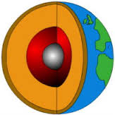
- Observa la figura siguiente y realiza las actividades 1, 2 y 3.

- El texto subrayado habla de las placas. En la figura anterior identifica, señala con una flecha, escribe el número 1 y el nombre de la capa de la Tierra donde se efectúa la dinámica de dichas placas.

- En un libro de GEOGRAFÍA dice:” Esta capa conforma una tercera parte de la Tierra, se forma de hierro, níquel, azufre, cobre y oxígeno a una temperatura cercana a los 6 mil grados centígrados en su parte interna que es solida y entre 4 mil y 5 mil grados centígrados en su parte externa que es menos sólida”. Identifica, señala con una flecha, escribe el número 2 y el nombre de la capa de la Tierra a la que se refiere este texto.

- El 18 de mayo de 2013, el periódico El País, dio a conocer que…” La actividad continúa en el Popocatépetl mientras miles de mexicanos del Estado de Puebla ponen sus ojos en él y amanecen preguntándose si este será el día en el que el volcán se despierte definitivamente. Durante los primeros minutos del viernes una explosión cubrió de fragmentos incandescentes las laderas externas del cráter y generó una columna de cenizas de al menos tres kilómetros de altura”. Identifica, señala con una flecha, escribe el número 3 y el nombre de la capa de la Tierra de donde proviene el material arrojado a la superficie por los volcanes. Luego escribe enseguida la forma como lo hace.
__________________________________________________________________________________________________________________________________________________________________________

- Lee nuevamente el texto que está al inicio, vuelve a leer la parte subrayada del tercer párrafo, luego subraya la expresión que menciona la teoría con la cual se relaciona dicho texto subrayado.
- La teoría del origen de la Tierra.
- La teoría del origen del hombre.
- La teoría de la tectónica de placas.
- La teoría de las glaciaciones.

- Observa el mapa que está enseguida y realiza las actividades 5 y 6.
a. Placa Norteamericana b. Placa Euroasiática c. Placa Indoaustraliana d. Placa del Pacífico
e. Placa Suramericana f. Placa Africana

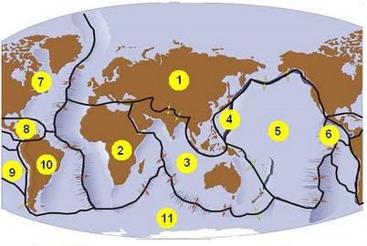

- Identifica las placas tectónicas cuyos nombres aparecen en la lista del cuadro y escribe dentro de cada cuadrito la letra correspondiente.

- Escribe el nombre de los tipos de movimientos que suceden en esos límites señalados en el mapa con líneas de color negro y explica enseguida cómo se manifiestan dichos movimientos.
__________________________________________ _________________________________________
____________________________________________________________________________________________________________________________________________________________________________
- Observa las figuras siguientes, luego realiza las actividades 7, 8 y 9.
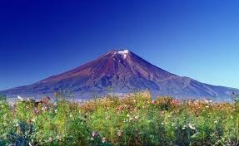
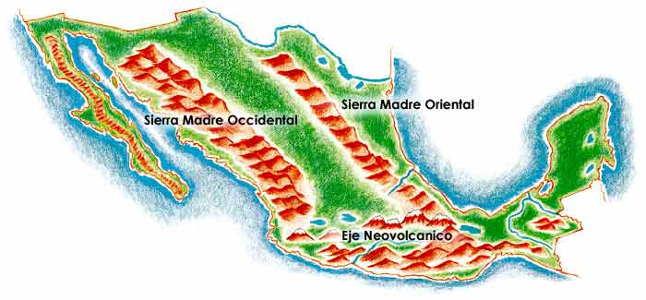
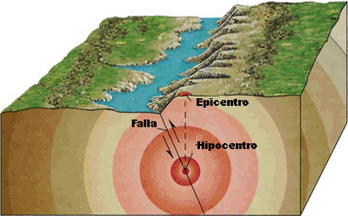
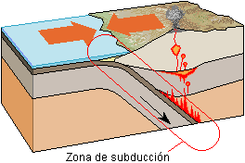

- Escríbele el número 1 a la figura que representa la definición de “Sismo”.

- Escríbele el número 2 a la figura que muestran los resultados de los movimientos de las placas tectónicas en nuestro país.

- Escríbele el número 3 a la figura que muestra uno de los pocos beneficios que proporciona la actividad volcánica en nuestro país.

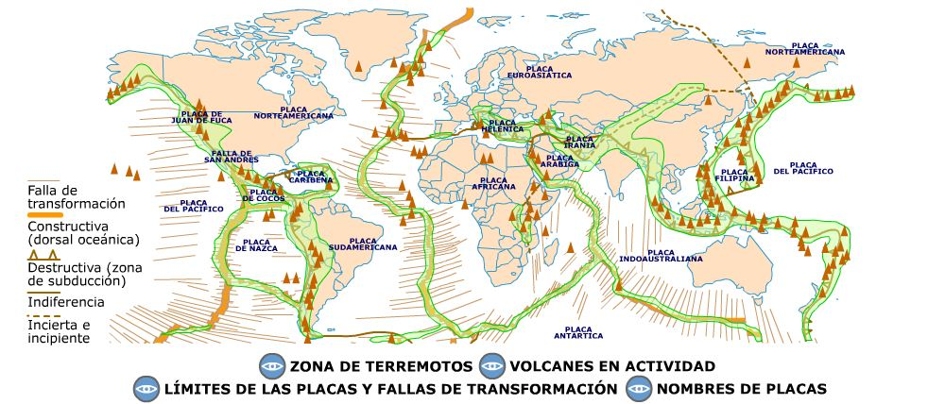
- Localiza en el mapa siguiente tres de las zonas volcánicas más importantes de la Tierra, luego escribe su número y nombre en los renglones que están después de él.

6

3
1
5

4

2

NÚMERO NOMBRE
______________ ________________________________________________________________
______________ ________________________________________________________________
______________ ________________________________________________________________

- Localiza en el mapa siguiente las tres zonas sísmicas de México, luego escribe su número y nombre en los renglones que están después de él
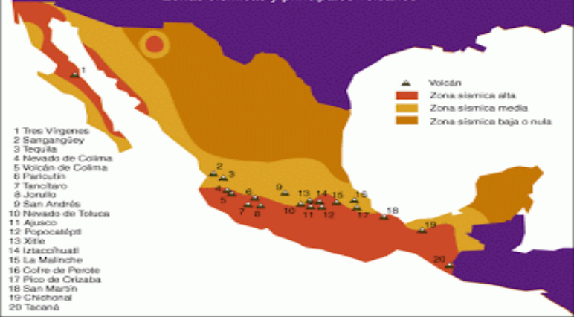

2
3
4
5

1

NÚMERO NOMBRE
______________ ________________________________________________________________
______________ ________________________________________________________________
______________ ________________________________________________________________

- Elige del recuadro las partes de texto que complementan correctamente los planteamientos siguientes.
    - Los movimientos o procesos internos de la Tierra….
______________________________________________________________________________________________________________________________________________________________________

    - Los movimientos o procesos externos de la Tierra….
______________________________________________________________________________________________________________________________________________________________________
…son creadores del relieve terrestre…son modificadores del relieve terrestre.
…son modificadores del relieve oceánico….son creadores del relieve terrestre.
…son creadores del relieve continental…son creadores del relieve oceánico.
…son modificadores del relieve continental…son creadores del relieve continental.

- Clasifica los movimientos o procesos de la tierra colocando en el cuadro el número 1 si es ENDÓGENO, o el número 2 si es EXÓGENO.
a. Intemperismo__ b. Movimiento de placas__ c. Erosión__ d. Sismicidad__ e. Vulcanismo_

APRENDIZAJE ESPERADO | CONTENIDOS TEMÁTICOS
- Reconoce la conformación y distribución del relieve continental y oceánico en el mundo y en México, a partir de la dinámica interna y externa de la Tierra. | - Conformación del relieve continental y oceánico de la Tierra.  - Distribución del relieve continental y oceánico.  - La erosión como proceso que modifica el relieve por acción del viento, agua y hielo.  - Distribución del relieve en México.

- Observa la ilustración que está enseguida, identifica las formas de relieve mencionadas dentro del cuadro, luego escribe dentro de cada cuadrito la letra correspondiente.
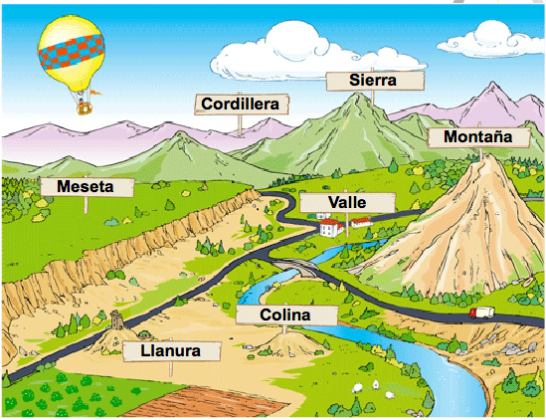

- Llanura
- Sierra
- Meseta
- Valle
- Cordillera
- Colina
- Montaña

- Observa el mapa que se te presenta enseguida, identifica las formas del relieve terrestre que se enlistan en el recuadro, luego escribe dentro de cada cuadrito la letra correspondiente.
- Sistemas montañosos: Montes Apalaches, Sierras Madres Oriental y Occidental, Cordillera Centroamericana, Los Andes, Los Alpes, Cordillera Himalaya, Alpes Australianos.
- Mesetas: El Tíbet, Africana, Altiplano Boliviano, Siberia Central, de Irán, El Decán.
- Llanuras: Gran Llanura Europea, Gran Llanura Norteamericana, Gran Llanura del Amazonas, Gran Llanura de Siberia Occidental.

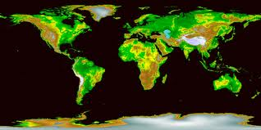

- Subraya la expresión que menciona las formas del relieve oceánico.
    - Llanura costera, litoral oceánico y depresión continental.
    - Fosas abisales, dorsales oceánicos y zonas de subducción.
    - Plataforma continental, Talud continental y Llanura abisal.
    - Cordillera oceánica, Depresión continental, Llanura costera.

- Localiza la definición de los conceptos que están enseguida y escribe en cada guión la letra correspondiente.
a. EROSIÓN b. INTEMPERISMO
____ Es el proceso de descomposición, desgaste, desintegración y destrucción de las rocas debido a su exposición a los agentes de la intemperie: agua, aire, temperatura y acción de organismos.
____ Es el proceso de disgregación, degradación, transporte y depósito de los materiales, de suelo o roca, generado por diversos agentes en la superficie terrestre: agua, viento, etc.

____ Es el proceso de desintegración de las rocas producida por la acción del viento.
____ Es el proceso de destrucción, degradación y contaminación del suelo generado por la acción del hombre.

- Observa el mapa de México que se te presenta enseguida, identifica las formas del relieve que se enlistan en el recuadro, luego escribe dentro de cada cuadrito la letra correspondiente.
- Sistemas montañosos: Sierra Madre Oriental, Sierra Madre Occidental, Sierra Madre del Sur Eje Volcánico, Sierra de Baja California, Sierra Madre de Chiapas.
- Mesetas: Altiplanicie Mexicana, Meseta del Norte, Meseta de Anáhuac.
- Llanuras: Llanura Costera del Golfo, Llanura Costera del Pacífico.
- Depresiones: Depresión del Balsas Depresión Central de Chiapas.

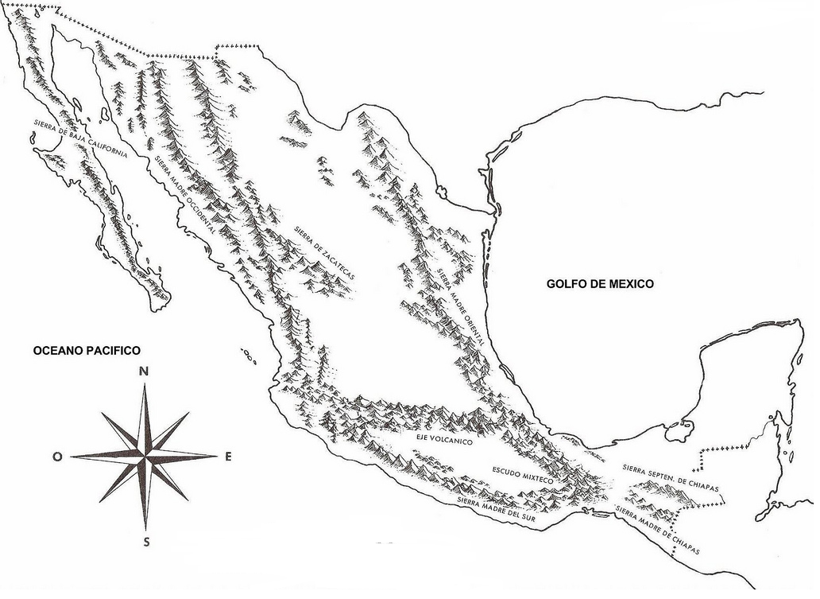
1

2

3
4
3
4

APRENDIZAJE ESPERADO | CONTENIDOS TEMÁTICOS
- Distingue la importancia de la distribución, composición y dinámica de las aguas oceánicas y continentales en el mundo y en México. | - Importancia de la distribución y composición de aguas oceánicas.  - Importancia de la dinámica de aguas oceánicas: corrientes marinas, mareas y olas.  - Importancia de la distribución de aguas continentales en el mundo y en México.

- El agua del planeta se clasifica en Oceánicas y Continentales. Lee el cuarto párrafo del texto que está al inicio del bloque 1, luego escribe el tipo de agua al que hace referencia la parte subrayada.
_____________________________________________________________________________________

- En el mapa siguiente identifica los mares y océanos del mundo cuyos nombres aparecen en el recuadro y escribe dentro de cada cuadrito la letra correspondiente.
a. Océano Atlántico b. Océano Índico c. Océano Pacífico d. Océano Glacial Ártico
e. Mar de las Antillas f. Mar Mediterráneo g. Mar Rojo h. Mar de Japón

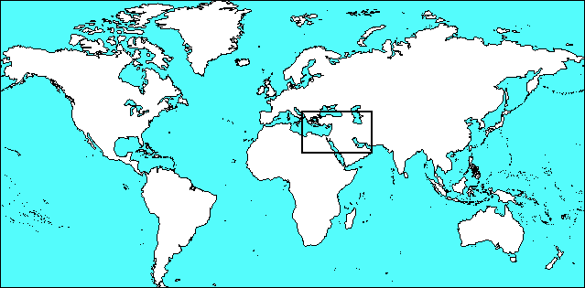

- Cruza el recuadro que contiene la definición de “Corrientes Marinas”.
Son grandes masas de agua que se mueven en dirección a los continentes.
Son grandes masas de agua dulce que se mueven en los océanos debido a los vientos.

Son grandes masas de agua que se mueven todas en dirección al norte.
Son grandes masas de agua que se mueven en los océanos, con dirección, anchura, profundidad y velocidad variables.

- En el mapa que está enseguida falta ubicar varias corrientes marinas, elige el nombre de cada una de ellas y escribe la letra correcta dentro de cada rectángulo.
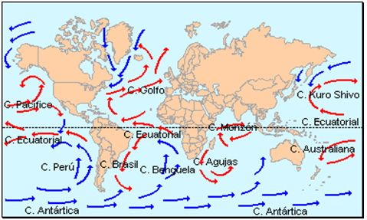

a. Corriente de las Canarias
b. Corriente Ecuatorial
c. Corriente del Golfo
d. Corriente Australiana
e. Corriente del Índico

- Lee los planteamientos siguientes y complementa las expresiones que están después de cada uno de ellos.

- La Universidad Veracruzana (UV) y el Instituto de Investigaciones Eléctricas (IIE), organismo público descentralizado del gobierno federal, enfocan sus esfuerzos en la realización de una investigación de la energía del mar, Ricardo Saldaña Flores ingeniero en Energía y miembro del Instituto señaló que “En el caso de las energías oceánicas que tienen ciertas velocidades, hay dispositivos para transformar estas corrientes (los movimientos del agua) en energía cinética para poder generar electricidad”.
Este es un ejemplo de _________________________ de las aguas___________________________.

- “México cuenta con hermosos lagos que son aprovechados entre otras cosas para el turismo, destacan los lagos de Catemaco, Pátzcuaro, Zirahuen Chapala y Montebello”.
Todos los lagos mencionados pertenecen a las aguas _________________________________________.

- Observa las ilustraciones siguientes y luego escribe qué tienen en común.
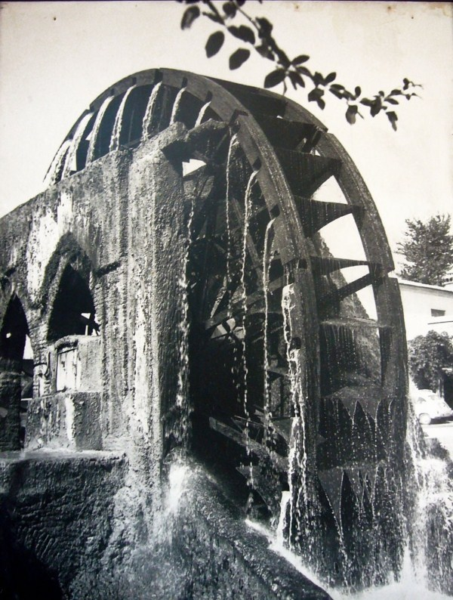
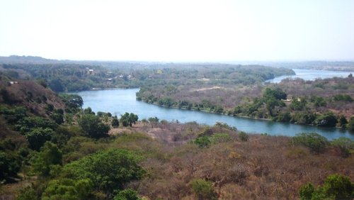
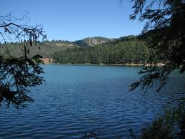

_____________________________________________________________________________________________________________________________________________________________________________________________________________________________________________________________________

- Identifica los principales ríos del mundo que faltan en el mapa, localiza sus nombres en la lista del cuadro y escribe dentro de cada cuadrito la letra correspondiente.
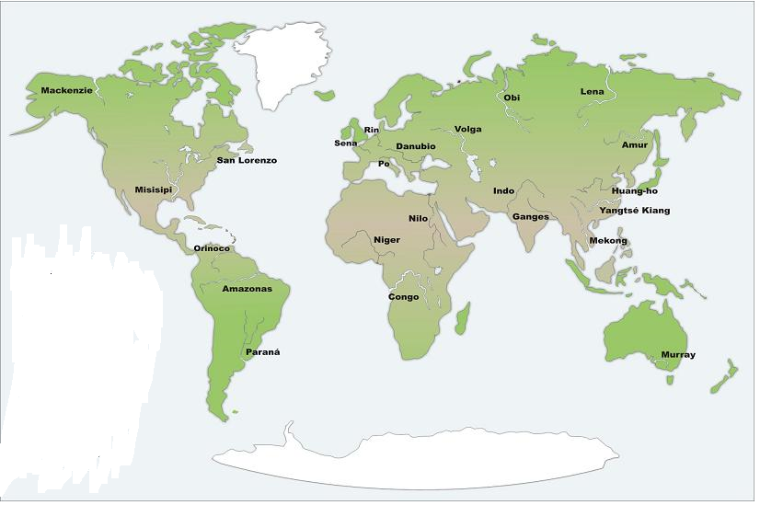
a. Mississipi
b. Amazonas
c. Danuvio
d. Congo
e. Volga
f. Yang Tse Kiang
g. Nilo.

- En el mapa siguiente identifica las principales vertientes y ríos de México. Toma los nombres de las vertientes que están en el recuadro y escribe dentro de cada cuadrito la letra correspondiente.
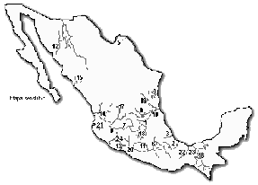
a. Vertiente del Atlántico
b. Vertiente interior
c. Vertiente del Pacífico.

APRENDIZAJE ESPERADO | CONTENIDOS TEMÁTICOS
- Distingue la importancia de la captación del agua en cuencas hídricas, así como la disponibilidad del agua en el mundo y en México. | - Captación del agua en cuencas hídricas.  - Localización de las principales cuencas  - hídricas en el mundo y en México.  - Importancia de la captación y disponibilidad del agua en el mundo y en México.

- Cruza la imagen que representa una cuenca hídrica.
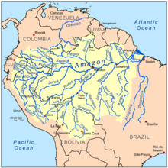
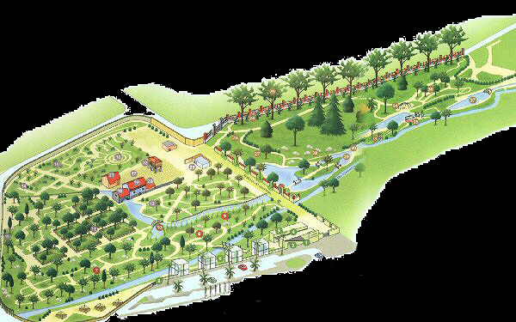
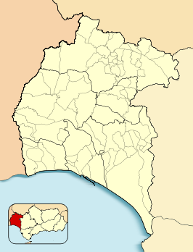

- En el mapa siguiente, ubica las cuencas hídricas del mundo que se señalan en la lista del recuadro, trazando un círculo del color que se indica en él.
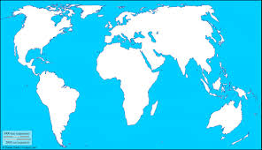

ROJO - Cuenca del Amazonas VERDE - Cuenca del Congo AZÚL - Cuenca del Yang Tzé Kiang

- Lee con atención las noticias siguientes y realiza las actividades 30 y 31.
2
1

EL NUEVO DIARIO

Managua, Nicaragua - Sábado 20 de Mayo de 2006

La presa más grande del mundo

China deja ver su poder económico al culminar hoy una de las obras de ingeniería más impresionantes del planeta: la Presa de Las tres Gargantas, que contendrá las aguas del río Yangtsé –Río Amarillo-, el más largo de este país, y tratará de saciar el hambre de energía de la mega potencia asiática…lo que permitirá en breve empezar a generar energía, a mejorar la capacidad de navegación y controlar el caudal del río.

La construcción del dique más grande del mundo, de 2 mil 309 metros de longitud y 185 de altura, finalizó hoy en una de las fases más importantes de las obras de la gigantesca y controvertida presa de las Tres Gargantas, informó la agencia oficial Xinhua.

EL PAIS

Madrid, España - 3 de Junio de 2013 - 12:02 CET

Las inundaciones en Centroeuropa causan al menos cinco muertos

Alemania, Austria y República Checa son los países más afectados por las inundaciones

El sureste de Alemania está en alerta por la crecida de varios de los principales ríos de Centroeuropa. La noche del domingo al lunes han continuado las precipitaciones en Baviera, también en Sajonia y Turingia se han desbordado varios ríos. La fábrica de Volkswagen en Zwickau, Sajonia, ha parado la producción este lunes

Mientras tanto, el Gobierno de República Checa ha declarado a su vez el estado de alarma en vastas zonas del país y ha enviado a mil soldados a pelear contra las crecidas. Otra más ha fallecido en Austria.

- Con base en el mapa de la actividad 26, escribe el nombre de la cuenca hídrica del mundo con la cual se relaciona la noticia 1.

_____________________________________________________________________________________

- Con base en el mapa de la actividad 26, escribe el nombre de la cuenca hídrica del mundo con la cual se relaciona la noticia 2.

_____________________________________________________________________________________

- Localiza las cuencas hídricas de México en el mapa de la actividad número 27, busca sus nombres en la lista siguiente y escríbeles el número correspondiente.
Cuenca del Bravo Cuenca del Grijalva

Cuenca del Papaloapan Cuenca del Balsas

Cuenca del Pánuco. Cuenca del Santiago

- Observa nuevamente el mapa de la actividad número 26, luego escribe los nombres de tres países que poseen un positivo balance hídrico.
___________________________ __________________________ ___________________________

- Observa nuevamente el mapa de la actividad número 27, luego escribe los nombres de tres estados de nuestro país que poseen un negativo balance hídrico.
___________________________ __________________________ ___________________________

- Cruza el cuadro cuyo texto expone la importancia de la captación y disponibilidad del agua en México.
Las aguas superficiales y del subsuelo dotan a nuestro país de 460,000 millones de metros cúbicos de líquido por año en promedio.
Aguascalientes, Baja California Sur, Guanajuato, Zacatecas, Durango, Coahuila y Chihuahua, dependen de más de 90% de las aguas subterráneas para el abastecimiento público urbano y presentan problemas de disponibilidad de acuíferos.

El crecimiento desordenado de las zonas urbanas del país fue el principio del problema del abastecimiento del agua. Muchas de ellas tomaron el agua de donde es más fácil: de los acuíferos, hoy muchos de ellos está prácticamente agotados.

El proyecto Monterrey VI, es una obra hidráulica que consiste en llevar agua del río Pánuco a Nuevo León que "garantizará" el abasto de agua potable para los próximos 50 años a la zona metropolitana de Monterrey.

APRENDIZAJE ESPERADO | CONTENIDOS TEMÁTICOS
- Relaciona elementos y factores de los diferentes tipos de climas en el mundo y en México. | - Elementos (temperatura y precipitación) y factores (latitud y altitud) del clima.  - Tipos de climas en la Tierra según la clasificación de Köppen; tropicales, secos, templados, fríos y polares.  - Diversidad climática del mundo y de México.

- Observa el reporte del tiempo que se muestra enseguida, después realiza las actividades 36 y 37.

El Tiempo ahora - Condiciones actuales
Actualizado: 07/6/2013 a las 21:45 (Hora local)
 |  | 25°C
  Humedad: | 65% | Punto de rocío: | 18°C
  Presión | 1014 hPa | Sensación: | 24°C
  Viento: Este, velocidad: 15 km/h
Datos: Monterrey / Gen Maria

- Escribe el nombre correcto con el que se le denomina a todo el conjunto de datos.
_____________________________________________________________________________________
- Vuelve a observar el reporte anterior, enseguida subraya la expresión que muestra el nombre de los factores del clima señalados en él.
- Viento, temperatura y presión.
- No están señalados.
- Nubosidad, punto de rocío, presión.
- Temperatura, precipitación, humedad.

- Escribe la letra F a la expresión que no indica la definición del concepto “clima” y una V a aquélla que sí lo hace.
Es el promedio de las condiciones atmosféricas de un sitio determinado registradas por un periodo largo de tiempo, generalmente de 30 años.

Es el conjunto de las condiciones del estado del tiempo de un lugar determinado registradas por más de 10 años.

Es el conjunto de las condiciones de la atmósfera registradas en todo el planeta por un periodo largo de tiempo, generalmente de 50 años.

Es el conjunto de las condiciones del clima de un país, registradas cada 20 años.

- Escribe el número 1 a los factores del clima y el número 2 a los elementos del clima.

Temperatura Altitud Viento Humedad Latitud

- En el segundo párrafo del texto que está al inicio del Bloque1 aparece una parte subrayada, léelo con atención, luego subraya la expresión que se relaciona con esa información.
- Es el tipo de clima donde predominan las altas temperaturas.
- Es el tipo de clima donde la humedad es escasa todo el año.
- Es el tipo de clima donde la temperatura es de menos de 0” en invierno.
- Es el tipo de clima donde los vientos son escasos y secos.

- Observa el esquema de la clasificación de los climas, elige del recuadro la información que le falta y escríbela en los espacios vacíos de tal manera que se complementa correctamente dicho esquema.
Am Con lluvias de monzón todo el año - E Polar - A Templado - BW Desértico - Cs Con precipitaciones en verano - EB De frío polar

Clasificación de los climas según Köppen

B Seco

D Frio
C Templado

Af Con lluvias todo el año.

Cf Con lluvias todo el año.

Df Con lluvias en verano y nevadas en invierno.
BS Estepario

EF De hielos perpetuos.

Cw Con lluvias en verano.

ET De Tundra.
Aw Con lluvias en verano.

- En el mapa siguiente identifica los climas del mundo, relaciónalos con la lista del cuadro y escribe en los cuadritos la letra correspondiente.
a. A Tropical b. B Seco estepario c. BW Seco desértico d. Cf Templado con lluvias todo el año e. EF Polar De hielos perpetuo

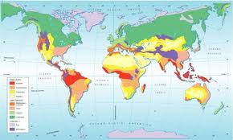

- En el mapa siguiente identifica los climas de México, relaciónalos con la lista del cuadro y escribe dentro de los cuadritos la letra correspondiente. Después explica cómo es el clima de tu entidad en los renglones que están enseguida del mapa.
a. A Tropical con lluvias en verano b. B Seco estepario c. BW Seco desértico d. Cw Templado con lluvias en verano e. Cs Templado con lluvias en invierno

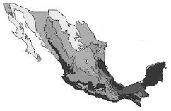

_________________________________________________________________________________________________________________________________________________________________________________________________________________________________________________________________________________________________________________________________________________________________________________________________________________________________________

APRENDIZAJE ESPERADO | CONTENIDOS TEMÁTICOS
- Aprecia la importancia de las condiciones geográficas que favorecen a biodiversidad en el mundo y en México. | - Características distintivas de las regiones naturales del mundo y de México.  - Condiciones geográficas que favorecen la biodiversidad en la Tierra.  - Localización en mapas de los países megadiversos.  - Importancia de la biodiversidad en el mundo y en México.

- Observa detenidamente la ilustración que está enseguida, luego realiza las actividades 44 y 45.
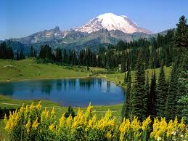

- Describe brevemente los elementos geográficos presentes en la ilustración.
_______________________________________________________________________________________________________________________________________________________________________________________________________________________________________________________________

- Escribe el nombre de la región natural mostrada en ella.
_____________________________________________________________________________________

- Cruza el cuadro donde se expresan las características de la región natural llamada
“selva”
Es la región con clima seco, lluvias escasas que se presentan en verano, vegetación baja de arbustos y pastizales.
Es la región con clima polar con escasa flora y fauna. Más de la mitad del año su suelo se encuentra congelado.

Es la región intertropical con elevadas temperaturas y lluvias abundantes. Posee una amplia variedad y riqueza de flora y fauna.
Es la región con clima templado, abundantes lluvias en verano y vegetación de árboles de gran altura.

- Lee la información siguiente, luego escribe el nombre de la región natural a la que pertenece el parque al que se refiere.
“El parque nacional de Yellowstone se encuentra al noroeste de los Estados Unidos. Está situado sobre una meseta, a una altitud de 2.400 metros, que pertenecen a las Montañas Rocosas, el clima que reina es de montaña, los inviernos son fríos, los veranos son relativamente cálidos. Las precipitaciones de nieve varían mucho según las temporadas y la altitud. Abundan los árboles de considerable altura: olmos, sauces y álamos, así como ocho especies diferentes de coníferas”.
_____________________________________________________________________________________

- Escríbeles el número 1 a las expresiones que mencionen condiciones geográficas que favorecen la biodiversidad en la Tierra y el número 2 a las que no lo hacen.
La distribución del agua y la dirección de los vientos.

La distribución irregular de la luz solar y el calor, la altitud.

La disponibilidad del agua y la energía solar.

La ubicación y el régimen de lluvias.

- En el mapa siguiente identifica los países megadiversos del mundo, relaciónalos con la lista del recuadro escribiendo en los cuadritos la letra correspondiente.
a. Australia b. México d. Brasil e. Estados Unidos f. China g. India.

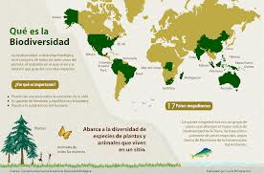

- Complementa correctamente el cuadro de las regiones naturales de México, elige la información del recuadro y escríbela en los espacios correspondientes, luego explica brevemente cómo es la región natural a la que pertenece tu entidad.
Bosque mesófilo - Selva baja - Caoba, ébano, cedro, zapote, árbol del hule - Tropical húmedo - Huizache, mezquite, gobernadora - Seco desértico

REGIÓN NATURAL | CLIMA | VEGETACIÓN
Selva húmeda, alta y mediana | Tropical húmedo | Plantas herbáceas, cedro rojo, parota.
 | Tropical subhúmedo
Bosque de pino-encino | Templado subhúmedo | Pino, encino, oyamel, cíprés, cedro.
Bosque mesófilo | Templado húmedo | Fresno, nogal, encino. Cedro blanco
Pastizal semidesértico | Seco | Huizache, mezquite, gobernadora.
Matorral xerófilo |  | Cactus, nopaleras, jojoba, biznaga, órgano.

INDICADORES | Excelente | Muy Bien | Bien | Regular
Identifica y relaciona la distribución de las regiones sísmicas y volcánicas en el mundo y en México.
Reconozco la conformación y distribución del relieve continental en el mundo y en México, a partir de la dinámica interna y externa de la Tierra.
Distingo la importancia de la distribución y dinámica de las aguas oceánicas y continentales en el mundo y en México.
Determinó la importancia de la captación del agua en cuencas hídricas, así como la disponibilidad del agua en el mundo.
Reconoció los elementos y factores de los diferentes tipos de climas en el mundo y en México.
Comprendió la importancia de las condiciones geográficas que favorecen la biodiversidad en el mundo y México.
PROPUESTA DE EVALUACIÓN

- En un libro de GEOGRAFÍA dice:” Esta capa conforma una tercera parte de la Tierra, se forma de hierro, níquel, azufre, cobre y oxígeno a una temperatura cercana a los 6 mil grados centígrados en su parte interna que es sólida y entre 4 mil y 5 mil grados centígrados en su parte externa que es menos sólida”. La información se refiere a la capa interna del planeta llamada:
- La Mesósfera.
- El Manto.
- El Núcleo.
- La Corteza Terrestre.

- El 18 de mayo de 2013, el periódico El País, dio a conocer que…” La actividad continúa en el Popocatépetl mientras miles de mexicanos del Estado de Puebla ponen sus ojos en él y amanecen preguntándose si este será el día en el que el volcán se despierte definitivamente. Durante los primeros minutos del viernes una explosión cubrió de fragmentos incandescentes las laderas externas del cráter y generó una columna de cenizas de al menos tres kilómetros de altura”. Opción que indica la capa de la Tierra de donde proviene el material arrojado a la superficie por los volcanes y la forma como lo hace.
    - El Manto, mediante las corrientes de convección.
    - El Núcleo, mediante las ondas sísmica.
    - El Manto, mediante la discontinuidad de Gutenberg.
    - La corteza terrestre, mediante las erupciones volcánicas.

- En nuestro país se registran límites de placas, ¿Qué tipos de movimientos suceden en esos límites y cómo se manifiestan?
- Sísmicos, se manifiestan mediante movimientos bruscos de la superficie terrestre.
- Volcánicos, se manifiestan mediante el desplazamiento de la superficie terrestre.
- Sísmicos, se manifiestan mediante la formación de las montañas.
- Volcánicos, se manifiestan mediante la formación de tsunamis.

- Es la opción que complementa correctamente los planteamientos siguientes.
    - Los movimientos o procesos internos de la Tierra….
    - Los movimientos o procesos externos de la Tierra….
- …son creadores del relieve terrestre…son modificadores del relieve terrestre.
- …son modificadores del relieve oceánico….son creadores del relieve terrestre.
- … son creadores del relieve continental…son creadores del relieve oceánico.
- …son modificadores del relieve continental…son creadores del relieve continental.

- Clasifica los movimientos o procesos de la tierra colocando en el cuadro el número 1 si es ENDÓGENO, o el número 2 si es EXÓGENO. Elige la opción que contiene la relación correcta.
a. Intemperismo __ b. Movimiento de placas __ c. Erosión __ d. Sismicidad __ e. Vulcanismo __
- a1, b2, c1, d2, e1.
- a2, b1, c1, d2, e1.
- a2, b1, c2, d1, e1.
- a1, b1, c2, d2, e2.

- Es la opción que menciona las formas del relieve oceánico.
- Llanura costera, litoral oceánico y depresión continental.
- Fosas abisales, dorsales oceánicos y zonas de subducción.
- Plataforma continental, Talud continental y Llanura abisal.
- Cordillera oceánica, Depresión continental, Llanura costera.

- El agua del planeta se clasifica en Oceánicas y Continentales. La presa de la Boca, Cerro Prieto y el Cuchillo, son ejemplos de aguas.
- Oceánicas
- Continentales
- Subterráneas
- Superficiales

- Es la opción que contiene la definición de “Corrientes Marinas”.
- Son grandes masas de agua que se mueven en los océanos, con dirección, anchura, profundidad y velocidad variables.
- Son grandes masas de agua dulce que se mueven en los océanos debido a los vientos.
- Son grandes masas de agua que se mueven todas en dirección al norte.
- Son grandes masas de agua que se mueven en dirección a los continentes.

- La Universidad Veracruzana (UV) y el Instituto de Investigaciones Eléctricas (IIE), organismo público descentralizado del gobierno federal, enfocan sus esfuerzos en la realización de una investigación de la energía del mar, Ricardo Saldaña Flores ingeniero en Energía y miembro del Instituto señaló que “En el caso de las energías oceánicas que tienen ciertas velocidades, hay dispositivos para transformar estas corrientes (los movimientos del agua) en energía cinética para poder generar electricidad”. Este es un ejemplo de:
- Aprovechamiento de las corrientes oceánicas.
- Aprovechamiento de las aguas costeras.
- Aprovechamiento de las mareas.
- Aprovechamiento de las olas.

- Todas las opciones mencionan nombres que pertenecen a las aguas continentales, menos una, ¿Cuál es?
- Lago de Pátzcuaro
- Río Pánuco
- Laguna de Catemaco
- Mar de Cortés

- Son países que se caracterizan por tener los ríos más importantes del mundo como el Nilo, el Amazonas, el Hoang Ho, el Yang Tze Kiang.
- Jamaica, Haití, Madagascar, Nueva Zelanda.
- Argentina, Túnez, Egipto, España.
- Brasil. Egipto. China.
- Thaití, España. Uruguay, Paraguay.

- Escoge la opción que menciona los nombres de tres estados de nuestro país que poseen un negativo balance hídrico, debido principalmente a la falta de lluvias.
- Chiapas, Tabasco, Veracruz.
- Oaxaca, Michoacán, Chiapas.
- Estado de México, Jalisco, Veracruz.
- Coahuila, Zacatecas, Aguascalientes.

- Observa el reporte del tiempo que se muestra en el recuadro, después escoge la opción donde se indica el nombre correcto con el que se le denomina a todo el conjunto de datos.

El Tiempo ahora - Condiciones actuales

Actualizado: 07/6/2013 a las 21:45 (Hora local)
 |  | 25°C
  Humedad: | 65% | Punto de rocío: | 18°C
  Presión | 1014 hPa | Sensación: | 24°C
  Viento: Este, velocidad: 15 km/h
Datos: Monterrey / Gen María
- Factores del clima
- Modificadores del clima
- Elementos del clima
- Factores del Tiempo

- Vuelve a observar el reporte anterior, enseguida elije la opción que muestra el nombre de los factores del clima señalados.
- Viento, temperatura y presión.
- No están señalados.
- Nubosidad, punto de rocío, presión.
- Temperatura, precipitación, humedad.

- Es la opción que expresa la definición correcta del concepto “clima”.
- Es el promedio de las condiciones atmosféricas de un sitio determinado registradas por un periodo largo de tiempo, generalmente de 30 años.
- Es el conjunto de las condiciones del estado del tiempo de un lugar determinado registradas por más de 10 años.
- Es el conjunto de las condiciones de la atmósfera registradas en todo el planeta por un periodo largo de tiempo, generalmente de 50 años.
- Es el conjunto delas condiciones del clima de un país, registradas cada 10 años.

- Con respecto al clima, ¿qué son la altitud y la latitud?
- Factores
- Modificadores
- Elementos
- Condicionantes

- En un folleto turístico aparece la información siguiente: “El parque nacional de Yellowstone se encuentra al noroeste de los Estados Unidos. Está situado sobre una meseta, a una altitud de 2.400 metros, que pertenecen a las Montañas Rocosas, el clima que reina es de montaña, los inviernos son fríos, los veranos son relativamente cálidos. Las precipitaciones de nieve varían mucho según las temporadas y la altitud. Abundan los árboles de considerable altura: olmos, sauces y álamos, así como ocho especies diferentes de coníferas”. ¿A qué región natural pertenece este parque?
- Sabana
- Estepa
- Selva alta
- Bosque templado

- Es la opción que expresa dos condiciones geográficas que favorecen la biodiversidad en la Tierra.
- La distribución del agua y la dirección de los vientos.
- La distribución irregular de la luz solar y el calor, la altitud.
- La disponibilidad del agua y la energía solar.
- La ubicación y el régimen de lluvias.

BLOQUE III DINÁMICA DE LA POBLACIÓN

Eje temático: Componentes sociales y culturales
Competencia que se favorece: Aprecio de la diversidad social y cultural

- Lee el texto siguiente y luego realiza las actividades que están después de él.
N U E V A Y O R K
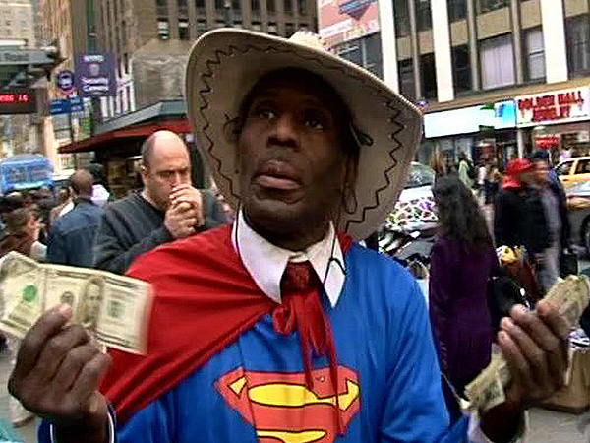
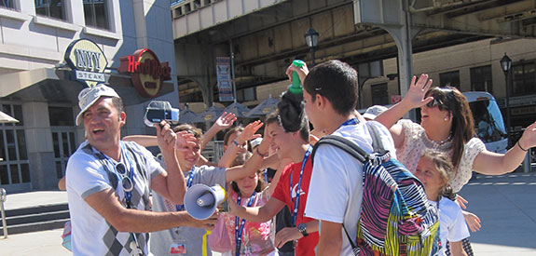
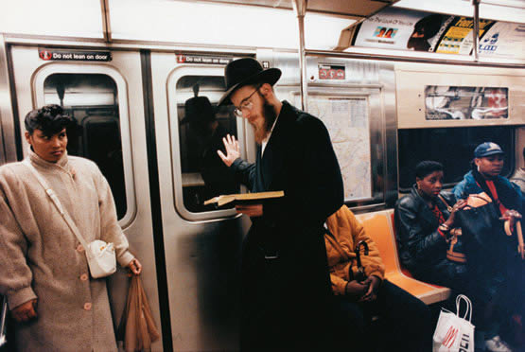

(1)Nueva York es la ciudad más poblada de EE. UU., con una población estimada en 2012 de 8.300.000, esto es alrededor del 40% del total de la población del estado y un porcentaje similar del total de su región metropolitana, cuya población es de un poco más de 18 millones. Durante la última década, la población de la ciudad ha ido creciendo, y los demógrafos estiman que en 2030 alcanzará un total de entre 9,2 y 9,5 millones de habitantes.

(2) Su densidad de población es de 10,194 habitantes por km² . Es notable la diversidad poblacional que se ha construido a lo largo de su historia, debido a que la ciudad ha sido uno de los principales puertos de entrada de inmigrantes; en la actualidad, el 36% de los habitantes de la ciudad han nacido en el extranjero, pero ninguna nacionalidad es predominante. Los diez principales países de origen de inmigrantes son: la República Dominicana, China, Jamaica, Guyana, Pakistán, Ecuador, Haití, Trinidad y Tobago, Colombia y Rusia. El área metropolitana es hogar de la mayor comunidad judía fuera de Israel, también alberga una importante población de origen indio y de la comunidad negra más grande de cualquier ciudad de Estados Unidos.

(3)En la ciudad se hablan cerca de 170 idiomas diferentes. Es fácil poder escuchar diferentes idiomas cuando andamos por las calles de Nueva York, una ciudad en la que además de lo reseñado anteriormente, abundan los descendientes italianos, ingleses, holandeses o españoles. Unos 20.000 ciudadanos españoles viven en Nueva York.

Los cinco orígenes étnicos más grandes de la ciudad son el puertorriqueño, el italiano, el antillano, el dominicano y el chino. La población puertorriqueña de Nueva York es la más grande fuera de Puerto Rico. También hay muchos inmigrantes de América Latina de origen panameño, mexicano, argentino o dominicano. La composición racial de la ciudad tiene:
  - 44,66% Blancos (No Hispanos)
  - 26,59% Hispanos (Todas las razas)
  - 26,98% Negros (No Hispanos)
  - 13,42% Otras razas (No Hispanos)
  - 9,83% Asiáticos (No Hispanos)
  - 4,92% Mestizos (No Hispanos)
  - 0,52% Nativos Americanos (No Hispanos)

(4) En la ciudad el 24,2% de la población tiene menos de 18 años, el 10,0% tiene de 18 a 24 años, el 32,9% tiene de 25 a 44, el 21,2% de 45 a 64, y el 11,7% son mayores de 65 años. La edad media es de 34 años. Por cada 100 mujeres hay 90 hombres. Por cada 100 mujeres mayores de 18 años hay 85,9 hombres.

(5)Nueva York tiene una gran disparidad de ingresos. En 2005 el ingreso medio por hogar en la región más adinerada era de $188.697 anuales, mientras que en la más pobre era de $9.320. La ciudad también está experimentando un baby boom único entre las ciudades estadounidenses. Desde el 2000, el número de niños menores de cinco años en Manhattan creció un 32%.

(6)Hay 3.021.588 cabezas de familia, de los cuales el 29,7% tienen menores de 18 años viviendo con ellos, el 37,2% son parejas casadas viviendo juntas, el 19,1% son mujeres que forman una familia monoparental (sin cónyuge), y 38,7% no son familias. El 9,9% son personas mayores de 65 años que viven solos. El tamaño promedio de una familia es de 3,32 miembros.
El 33% de los neoyorquinos son dueños de las propiedades en las que viven, una cifra mucho menor que la media nacional del 69%.⁸⁶ Los alquileres libres están usualmente entre el 3% y el 4,5%, bien por debajo del 5% que define el control de la renta por parte de la ciudad. Encontrar vivienda, especialmente económica, en Nueva York es muy difícil.

APRENDIZAJE ESPERADO | CONTENIDOS TEMÁTICOS
- Explica implicaciones sociales y económicas del crecimiento, composición y distribución de la población en el mundo y en México. | - Crecimiento y composición de la población mundial.  - Distribución de la población en el mundo. Población absoluta y densidad de población.  - Concentración y dispersión de la población en el mundo y en México.  - Implicaciones sociales y económicas del crecimiento, composición y distribución de la población en el mundo y en México.

      - Escribe el nombre de la característica poblacional a la que se refiere el párrafo (1).
_____________________________________________________________________________________

      - Subraya la expresión que menciona dos factores que impulsaron el crecimiento de la población mundial.
    - La mejor distribución de alimentos en el mundo y los avances en la producción de bienes y servicios en todos los países del mundo.
    - Los avances científicos en la Medicina, los avances tecnológicos que han facilitado la vida de la población.
    - Los nuevos descubrimientos en la producción de alimentos y la mejoría en la calidad de atención a los enfermos.
    - La mejor aplicación de las técnicas agrícolas y el cuidado constante del ambiente.

      - Escribe el número 1 al concepto que se relaciona con el párrafo número dos (2) y el número 2 al que se relaciona con las fotografías que están antes del texto.
______ Crecimiento de la población. _____ Composición de la población.

______ Distribución de la población. _____ Diversidad de la población.

      - Escribe el nombre del concepto con el cual se relaciona el párrafo número cuatro (4).
_____________________________________________________________________________________

      - Completar correctamente el esquema siguiente. Elige del recuadro la información necesaria.
- Es la forma como los habitantes ocupan un territorio, un país o el mundo.
- Es la cantidad total de habitantes que hay en un territorio, un país o el mundo.
- Es la cantidad de habitantes que hay en cada kilómetro cuadrado de la superficie de un territorio o un país.

Distribución de la población

POBLACIÓN Población absoluta

Densidad de población

      - En el mapa siguiente identifica las áreas más pobladas del mundo, relaciónalos con la lista del recuadro y escribe en los cuadritos las letras correspondientes.
POBLACIÓN MUNDIAL EN MILLONES DE HABITANTES
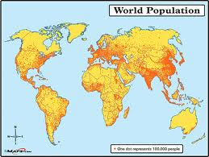
a. Más de 350
b. Entre 150 y 350
c. Entre 50 y 150
d. Entre 15 y 50
e. Menos de 15

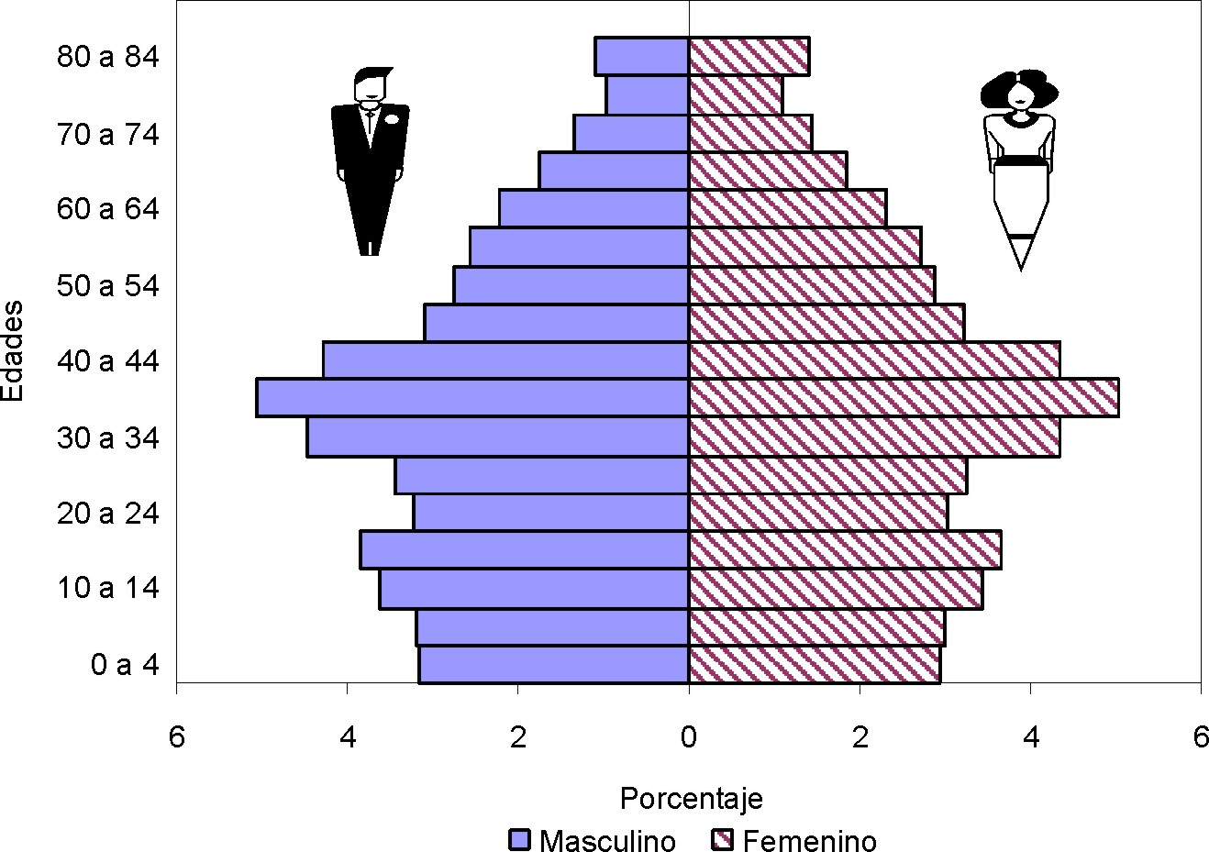
      - Escribe una breve información que puedes obtener al observar la gráfica sobre la población en México que está enseguida.

__________________________________________________________________________________________________________________________________________________________________________

      - En el mapa de México localiza las áreas metropolitanas que se mencionan en el recuadro y escribe dentro de los cuadritos la letra correspondiente.
ÁREAS METROPOLITANAS DE MÉXICO
a. Guadalajara
b. Puebla
c. Ciudad de México
d. Monterrey
e. León
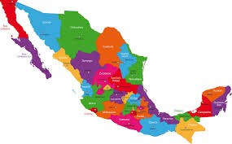

      - Cruza el recuadro que indique el tipo de implicación de la dinámica poblacional con el cual se relaciona el párrafo que tiene el número seis (6) en el texto que está al inicio del Bloque lll.
Social
Cultural
Política
Económica

      - Subraya el texto que indica una implicación social de la concentración poblacional en México.
- La eficiente calidad de los servicios públicos.
- La igualdad en cuanto a oportunidades de ingresos para todos los trabajadores.
- El alto índice de subempleo y desempleo.
- El respeto a las manifestaciones culturales diversas de la población.

APRENDIZAJE ESPERADO | CONTENIDOS TEMÁTICOS
- Reconoce interacciones sociales, culturales y económicas entre el campo y las ciudades en el mundo y en México. | - Características sociales, culturales y económicas del medio rural y urbano en el mundo y en México.  - Proceso de urbanización en el mundo y en México.  - Interacciones sociales, culturales y económicas entre la población rural y urbana en el mundo y en México.

      - A las expresiones que se mencionan enseguida, escríbeles una V a las que son características sociales del medio urbano, y una F a la que no lo es.
_____ Existen más oportunidades de educación.
_____ Existe más facilidad para obtener servicios médicos especializados.
_____ Existe mucha desigualdad en muchos aspectos entre la población.
_____ Existe una baja o muy baja cantidad de habitantes.

      - Explica brevemente el tipo de característica del medio rural mostrada en la ilustración.
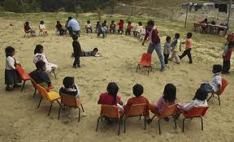

_______________________________________________________________________________________________________________________________________________________________________________________________________________________________________________________________

      - Escribe el concepto que completa correctamente la expresión siguiente:
“El proceso de urbanización en México está estrechamente vinculados a la industrialización de la economía nacional que se inició a partir de la década de los cuarenta ______________________________ trajo como consecuencia un acelerado y desordenado crecimiento de ciudades como México, D.F., Guadalajara, Monterrey, Puebla y León”.

      - En Chile se publicó la noticia siguiente. Léela y luego cruza el recuadro que menciona el tipo de interacción que se puede dar entre poblaciones urbana y rural y con la cual se relaciona el texto.
“…Un proyecto para lograr un sistema automatizado de cosecha de tipo robótico es el que realizan en conjunto Inia Quilamapu (Chile) y la Comunidad Económica Europea, una iniciativa con variados alcances, pero que entre otros, podría dar respuesta a la creciente escasez de mano de obra para cosecha. El proyecto....”.
Social
Cultural
Económica
Política

APRENDIZAJE ESPERADO | CONTENIDOS TEMÁTICOS
- Analiza problemas sociales de la población en el mundo y en México. | - Pobreza y marginación de la población en el mundo y en México.  - Desnutrición y hambre de la población en el mundo y en México.  - Discriminación e injusticia social en el mundo y en México.

      - Es la opción cuya información completa correctamente el esquema siguiente.
Pobreza - Desnutrición - Hambre - Analfabetismo - Vestido

La población del mundo

Problemas sociales

Marginación

Injusticia Social
Discriminación

      - Relaciona cada concepto con su definición, escribiendo en cada cuadrito la letra correspondiente.
a. Discriminación b. Desnutrición c. Pobreza d. Marginación e. Hambre

Es la condición caracterizada por una privación severa de necesidades humanas básicas.

Es la situación de permanente desigualdad en la participación de todos los ciudadanos en los beneficios producidos por el desarrollo de un país o el mundo.

Es la situación de privación de alimentos o de oportunidades de acceso a ellos a tal grado que se pone en riesgo la salud y la vida.

Es el estado que resulta de una dieta deficiente o baja en nutrientes que pone en peligro la salud o la vida.

Es la situación en la que personas, grupos sociales o sociedades enteras son tratados sin equidad por otros, sin respeto alguno de sus derechos.

      - Escribe las palabras que completan correctamente el texto siguiente:
La _________________ y la marginación son dos fenómenos sociales que están muy interrelacionados entre sí. Debido a que los pobres son marginados muchas veces por su comunidad y por otro lado ciertos grupos o personas son marginados por la sociedad y esto los sumerge en un estado de pobreza o de exclusión social. La _________________ perpetúa la pobreza debido a que no le permite a las personas conseguir un empleo, dificulta el acceso a la educación, a la ayuda social, etc en conclusión al respeto de todos sus derechos humanos y económicos al que tienen derecho por ser personas y habitantes ciudadanos de un país.

      - En el cuadro siguiente elabora una gráfica con la información que obtengas del mapa que está después de él.

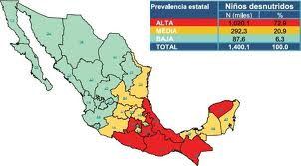

      - Escribe el concepto que hace falta en el texto siguiente.
La FAO estima que, en los países en desarrollo, 840 millones de personas pasan __________________ en el mundo y unos 200 millones de niños sufren malnutrición.

Cada año, casi 11 millones de menores de 5 años mueren como consecuencia directa o indirecta del ______________________ y la alimentación inadecuada o insuficiente. Millones de niños padecen enfermedades relacionadas con la falta de vitaminas y minerales, y con la contaminación de los alimentos y el agua. Si estas cifras son inaceptables por sí mismas, lo son aún más porque "mundialmente hay alimentos suficientes para todos".
El __________________ como fenómeno humano es evitable. En 1981 el economista indio y premio Nobel Amartya Sen concluyó que la hambruna no es causada generalmente por la falta de alimentos, sino por la incapacidad de algunos sectores sociales para conseguir comida mediante su compra, comercio o cambio de otros productos, del trabajo propio o los derechos concedidos por el Estado, por ejemplo subsidios. El problema se centra, pues, en la capacidad de acceso al alimento y no en la existencia del mismo. El ______________________ nace, en primer lugar, de la pobreza".


      - Todas las ilustraciones siguientes muestran algunos sectores sociales que sufren de injusticia social en México, menos una, ¿Cuál es? y ¿por qué? Escribe tu argumento en los renglones que están después de ellas.
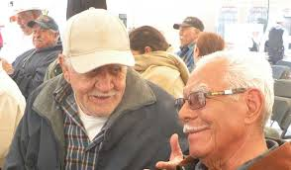

1
2

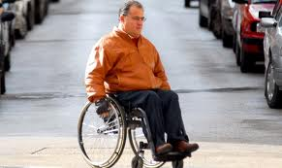
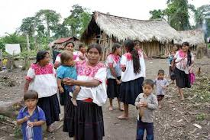

3
4

_______________________________________________________________________________________________________________________________________________________________________________________________________________________________________________________________
APRENDIZAJE ESPERADO | CONTENIDOS TEMÁTICOS
- Analiza causas y consecuencias sociales, culturales, económicas y políticas de la migración en el mundo y en México. | - Tendencias de la migración en el mundo.  - Principales flujos migratorios en el mundo.  - Causas y consecuencias sociales, culturales, económicas y políticas de la migración en el mundo y en México.

- Lee el texto siguiente, luego realiza las actividades 21 y 22.
LOS CENTROAMERICANOS Y SU VIDA CON “LA BESTIA”
El pitido anuncia su llegada. La estación de Arriaga, Chiapas se apresta para recibirlo. Decenas de migrantes salen del albergue Hogar de la Misericordia; otros lo hacen de entre la maleza, son las 11:00 de la noche y para ellos el día no ha llegado a su fin. El silbido anticipa a “La Bestia”, es el ferrocarril Chiapas-Mayab de la costa que llevará a decenas de migrantes a Ixtepec, Oaxaca, y de ahí “pues nadie sabe”; “todos queremos llegar al norte, aunque pocos sabemos en donde estamos”. El tren continuó su camino hacia Oaxaca con 100 migrantes centroamericanos a bordo. Para muchos es su primera aventura migratoria. Finalmente “La pobreza nos expulsó”, afirma un nicaragüense de apenas 20 años de edad.
Texto editado de La Jornada, suplemento “Migración”,
22 de Enero del 2009, escrito por Eduardo González Velázquez.

      - Escribe los factores que llevan a los centroamericanos a migrar a pesar de los riesgos que ello implica.
______________________________________________________________________________________

      - Escribe la causa social de migración que se expresa en la lectura.
______________________________________________________________________________________

      - Cruza el recuadro que contiene el concepto con el cual se relaciona el párrafo número (2) en el texto titulado “Nueva York”, que está al inicio del Bloque III.
Migración interestatal

Flujos migratorios
Diversidad cultural
Migración

      - Lee el comentario expresado por la chica de la foto llamada Mavaline, luego escribe el tipo de migración con el cual se relaciona.
Mavaline    Nacionalidad: Venezolana  Reside en: La Haya, Holanda | "La oportunidad que he tenido de vivir fuera de mi país, en mi caso en particular, ha sido muy fructífera, aún y cuando, me encuentro estudiando lejos de mi Venezuela, es por estos lares donde la he descubierto, al punto de que, lo que un día fuere un remoto proyecto hoy se ha convertido en un libro.."
_____________________________________________________________________________________

- Observa los mapas siguientes y realiza las actividades 25 y 26.
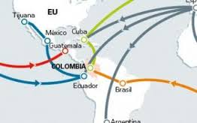
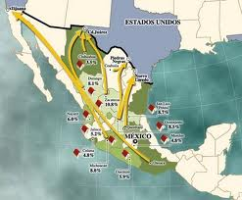

      - Escríbele el número 1 al mapa que muestra el tipo de movimiento migratorio interestatal.

      - Escríbele el número 2 al mapa que muestra el tipo de movimiento migratorio internacional.

      - Relaciona cada una de las causas de la migración en el mundo con los planteamientos que están en los recuadros. Escribe dentro de los cuadritos la letra correspondiente.
a. Causa económica b. Causa social c. Causa política
Antes de llegar a Brasil, Yves Norodom, de 21 años, sufrió un largo viaje tras verse forzado a dejar su país, República Democrática del Congo (RDC), por los conflictos internos que suceden en ese país, en una peripecia repetida por 45,2 millones de refugiados existentes en el mundo, el mayor número en más de 20 años.

La historia del futbolista nigeriano Stephen Sunday es “muy curiosa”. Dejó su país y su familia siendo todavía menor de edad para alcanzar el sueño de convertirse en un gran futbolista en el continente europeo: "Me voy porque quiero ser alguien grande en la vida y así salir de esta pobreza". Estas fueron las palabras con las que el joven se despidió de sus padres al partir hacia Francia.

Un grupo de 35 mexicanos se encuentran estudiando en la actualidad una maestría o un doctorado en la Universidad Técnica de Aquisgrán (RWTH Aachen) en Alemania. Muchos de ellos esperan regresar a su país para aplicar sus conocimientos, mientras que para otros esta experiencia se ha convertido en un proyecto de vida, como ocurre con Debra Cortés, quien planea quedarse en Alemania.

      - En el mapa de México localiza los tres estados que reciben la mayor cantidad de migrantes mexicanos, toma sus nombres del cuadro y escribe en los cuadritos la letra correspondiente.
a. Durango b. Veracruz c. Estado de México d. Chiapas e. Baja California f. Chihuahua g. Tamaulipas

      - Termina el esquema siguiente escribiendo la información que se te pide en cada cuadro.
LA MIGRACIÓN EN MÉXICO

C O N S E C U E N C I A S

Consecuencia política
Consecuencia social
Consecuencia económica

APRENDIZAJE ESPERADO | CONTENIDOS TEMÁTICOS
- Aprecia la diversidad cultural en el mundo y en México, así como la importancia de la convivencia intercultural. | - Diversidad cultural de la población mundial: culturas tradicionales, contemporáneas y emergentes.  - Multiculturalidad como condición actual del mundo y de México.  - Importancia de la convivencia intercultural.

      - Investiga en varias fuentes la definición del concepto “Diversidad cultural” y escríbela en los renglones que están enseguida.
____________________________________________________________________________________________________________________________________________________________________________________________________________________________________________________________________________________________________________________________________________________

- Lee el texto siguiente, luego realiza las actividades 31, 32, 33 y 34.
MÉXICO.- En el marco del 21 Festival del Quinto Sol y bajo el programa "Acércate un domingo al Centro Cultural Mexiquense", grupos otomíes y mazahuas fueron protagonistas del "Encendido del Fuego Nuevo", ceremonia tradicional mexiquenses. Dicho evento, organizado la víspera por el Gobierno del Estado de México, en el Centro Cultural Mexiquense, tiene como objetivo el rescate y la difusión de las tradiciones de los grupos indígenas de esa entidad.

Realizado de manera ininterrumpida desde 1987, el festival, en esta edición 2008, celebra su 21 aniversario; y lo hace con la solidaria participación de instituciones federales y estatales. Las actividades de este encuentro se realizan en 87 municipios mexiquenses, que van desde ceremonias tradicionales, muestras arqueológicas, artesanales, gastronómicas y de herbolaria, hasta exposiciones, conferencias, talleres, concursos, mesas redondas, periódicos murales, proyecciones de video y presentaciones literarias, de danza, música y teatro, entre otras. El 21 Festival del Quinto Sol culminará el próximo 21 de marzo.

      - Cruza el recuadro que expone el concepto con el cual se relaciona el fragmento de noticia anterior.
Diversidad natural

Diversidad cultural
Diversidad social
Diversidad étnica

      - Subraya la expresión que menciona el tipo de cultura con el cual se relaciona el texto anterior.
      - Cultura local
      - Cultura global
      - Cultura externa
      - Cultura emergente

      - Escribe el número 1 en el cuadrito que indica la entidad a la que se hace referencia en el primer párrafo del texto anterior y el número 2 al que señala a Nuevo León.
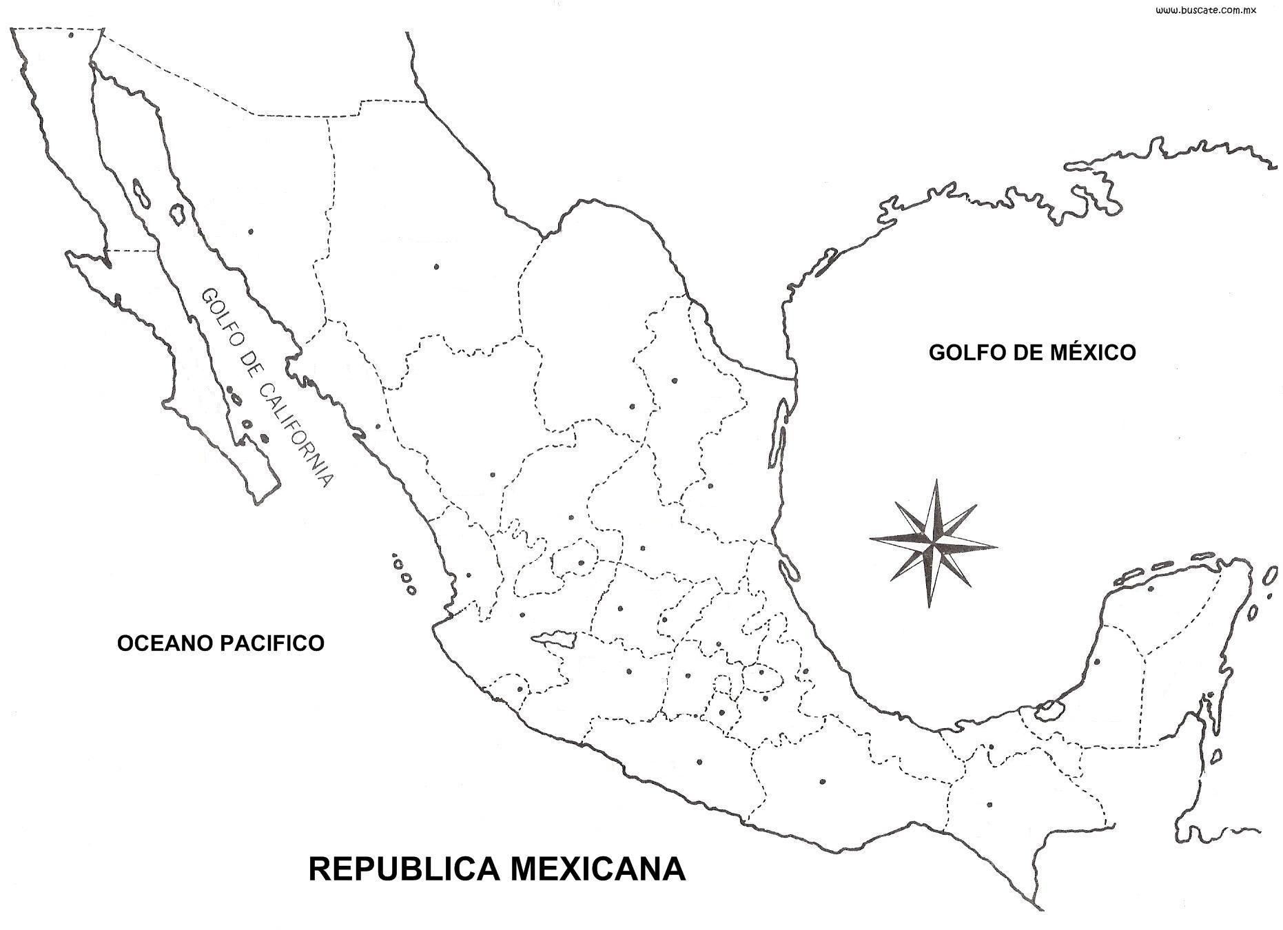

      - Investiga en varias fuentes sobre las diversas manifestaciones culturales de tu estado y regístralas en el cuadro siguiente.

Las manifestaciones culturales de mi estado
Tradiciones
Costumbres
Gastronomía
Diversiones
Arte (música y danza)

- Observa las imágenes siguientes, luego realiza las actividades 35 y 36.
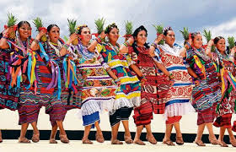
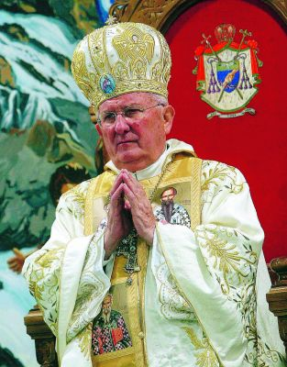



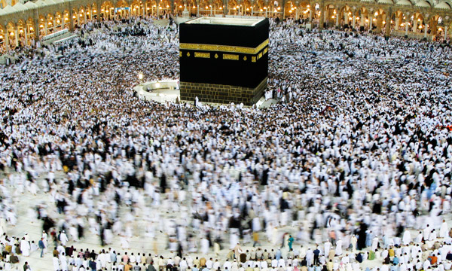
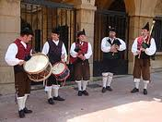

      - Escríbeles el número 1 a las que exponen una cultura emergente, el número 2 a las que correspondan a una cultura globalizada y el número 3 a las que muestren una cultura local.

      - Subraya el texto que expresa la idea que se relaciona con todas las imágenes anteriores y la diversidad cultural que existe en determinados Espacios Geográficos del mundo.
- En África coexisten diversos idiomas introducidos por los colonizadores europeos, como el inglés, español, portugués y holandés, los cuales coexisten con los variados dialectos de la población original o nativa.
- En América los grupos indígenas o sus descendientes aún practican sus creencias religiosas; sus costumbres y tradiciones las expresan en la manera de vestir, en la forma de cocinar y alimentarse, en su riqueza musical y en otros elementos propios de su cultura.
- En Europa existe plena libertad de cultos y aunque predomina la población católica, también hay judíos, budistas y musulmanes, entre otras, todos ellos conviviendo en un ambiente de respeto y tolerancia.
- En Asia el budismo se ha extendido de manera importante por diversas regiones y países, influyendo con sus principios y doctrina en la forma de vida de una numerosa población asiática.
APRENDIZAJE ESPERADO | CONTENIDOS TEMÁTICOS
- Distingue factores que inciden en los cambios de las manifestaciones culturales de la población en el mundo y en México. | - Tendencias de homogenización cultural a partir de la influencia de la publicidad en los medios de comunicación.  - Cambios en las manifestaciones culturales de la población en el mundo y en México.  - Importancia de las culturas locales ante procesos de homogenización cultural.

- Observa el cuadro siguiente, luego realiza las actividades de la 37 a la 41.
Fashion Icons
Copia el look de...

Tendencias de la moda…

Estilo…
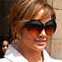

Shakira, famosa cantante conocida en todo el mundo, estrena su nuevo look para promocionar su más reciente producción discográfica.

Zuecos de verano: tacones de madera y corcho. Mira los estilos que regresaron para pisar calles y playas con el toque más cool.

Accesorios para lucir más delgada: collares XL, lentes de sol, cinturones y más detalles que estilizan tu figura como las famosas.

      - Completa la idea siguiente anotando en los renglones la información que falta.
En el cuadro anterior se muestran, con fotografías y textos, patrones de conducta, de actitudes y comportamientos que se difunden por ____________________________. A este fenómeno social se le llama __________________________________________________.

      - Escribe el nombre de la nación a la que pertenecen de manera exclusiva o propia los elementos culturales mostrados en el cuadro.
_____________________________________________________________________________________

      - Explica si encontraste respuesta a la actividad anterior y por qué.
____________________________________________________________________________________________________________________________________________________________________________

      - Escribe la letra V a las expresiones que indican factores que contribuyen a la difusión mundial de los patrones de conducta, de actitudes y comportamientos, como los que se muestran en el cuadro anterior y la letra F a los que no lo hacen.
Los intercambios culturales y los eventos deportivos internacionales.

Las migraciones y los viajes internacionales.

La publicidad y los medios de comunicación.

La publicidad y los tratados comerciales internacionales.

      - Traza el círculo que contenga el concepto al que se refiere el planteamiento siguiente:
Sucedería si los patrones de conducta, de actitudes y comportamientos mostrados en el cuadro anterior pertenecieran a una cultura y ésta se localizara en una determinado espacio geográfico donde existieran otras diferentes culturas, se trataría de un ejemplo de:
Globalización cultural
Multiculturalidad

Hegemonía cultural
Interculturalidad

      - Investiga cómo se expresa la multiculturalidad en tu estado y exprésalo brevemente en el cuadro siguiente.

LA MULTICULTURALIDAD EN NUEVO LEÓN
________________________________________________________________________________________________________________________________________________________________________________________________________________________________________________________________________________________________________________________________________________________________________________________________________________________________________________________________________________________________________________________________________________________________________________________________________________________________________________________________________________________________________________________________________________________________________________________________________________________________________________________________________

      - Cruza el recuadro que tiene el nombre de los dos países que se han distinguido por la defensa de su nacionalismo evitando que la entrada de influencias culturales extranjeras dominen o estén sobre los valores de la cultura propia.
Brasil y España
China e Irán
Argentina y Francia
Estados Unidos y México

      - En el mapa siguiente ubica los dos países cuyos nombres cruzaste en la actividad anterior escribiendo sus nombres en el espacio correspondiente.

      - Complementa el mapa conceptual siguiente escribiendo la información que falta.
La publicidad

es uno de

que han influido en la que han contribuido en la
difusión

de la de la
cultura en el mundo actual

      - Escríbeles la letra M a los cuadritos de las ilustraciones que muestran elementos de la cultura que permite fortalecer la identidad nacional de los mexicanos.
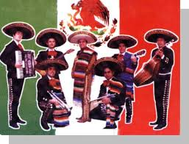
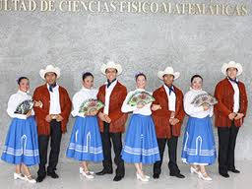

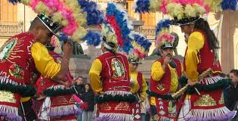
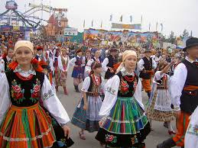

INDICADORES | Excelente | Muy Bien | Bien | Regular
Identifica los datos que dan como resultado la tasa de crecimiento, la comunidad absoluta y la relativa.
Reconoce el significado de migración de la población, sus tipos y los principales flujos migratorios en el mundo.
Argumenta con respecto a las causas y los efectos sociales, económicos y culturales de los movimientos migratorios.
Señala la organización del espacio geográfico en relación con la concentración y dispersión de la población de las ciudades del mundo que se destaquen por ser las más pobladas de las ciudades del mundo.
Se percata como los fenómenos de la pobreza y el hambre repercuten directamente en la marginación e injusticia social en México y el mundo.
Clasifica los agentes que dan inicio a la discriminación y la injusticia social en México.
Distingue en programas de radio y televisión, películas, revistas, música, expresiones de la globalización en la cultura.
Concluye lo que es multiculturalidad e interculturalidad.

PROPUESTA DE EVALUACIÓN

- La población de Nueva York en 2000 era de 8 millones de habitantes, en el 2005 era de 8 millones 200 mil y en el 2013 llegó a tener 8 millones 300 mil habitantes, ¿cuáles es la opción que menciona dos factores que influyeron para ese crecimiento poblacional?
- El Incremento de la mortalidad y el alto índice de calidad de vida.
- El crecimiento de la natalidad y la migración.
- La constante emigración y la atención médica oportuna.
- El apoyo del gobierno a la natalidad y los subsidios a los inmigrantes.

- ¿Qué otros factores han influido para el crecimiento de la población mundial?
- La mejor distribución de alimentos en el mundo y los avances en la producción de bienes y servicios en todos los países del mundo.
- Los avances científicos en la Medicina, los avances tecnológicos a que han facilitado la vida de la población.
- Los nuevos descubrimientos en la producción de alimentos y la mejoría en la calidad de atención a los enfermos.
- La mejor aplicación de las técnicas agrícolas y el cuidado constante del ambiente.

- Elige la opción que tiene la información necesaria para completar correctamente el esquema siguiente.

Distribución de la población

POBLACIÓN Población absoluta

Densidad de población

- Es la forma como la población se distribuye en el mundo. Es la cantidad de personas que habitan en cada kilómetro cuadrado de un país. Es la cantidad total de habitantes que hay en el mundo.
- Es la forma como los habitantes ocupan un territorio, un país o el mundo. Es la cantidad total de habitantes que hay en un territorio, un país o el mundo. Es la cantidad de habitantes que hay en cada kilómetro cuadrado de la superficie de un territorio o un país.
- Es la cantidad total de habitantes que hay en México. Es la cantidad de habitantes nacidos cada año en un territorio o país. Es la cantidad total de habitantes que han llegado a un país determinado en diez años.
- Es La forma como se distribuye la población en una región. Es la cantidad total de habitantes concentradas en las áreas metropolitanas del mundo. Es la cantidad total de habitantes de una ciudad.

- Es una implicación social de la concentración poblacional en México.
- La eficiente calidad de los servicios públicos.
- La igualdad en cuanto a oportunidades de ingresos para todos los trabajadores.
- C. El alto índice de subempleo y desempleo.
- El respeto a las manifestaciones culturales diversas de la población.

- De las expresiones que se mencionan enseguida, todas son características sociales del medio urbano, menos una, ¿cuál es?
- Existen más oportunidades de educación.
- Existe más facilidad para obtener servicios médicos especializados.
- Existe mucha desigualdad en muchos aspectos entre la población.
- Existe una baja o muy baja cantidad de habitantes.

- Es la opción que completa correctamente la expresión siguiente: “El proceso de urbanización en México está estrechamente vinculados a la industrialización de la economía nacional que se inició a partir de la década de los cuarenta.…………….trajo como consecuencia un acelerado y desordenado crecimiento de ciudades como México, D.F., Guadalajara, Monterrey, Puebla y León”.
- La migración interna.
- El crecimiento económico.
- La urbanización.
- La industrialización.

- En Chile se publicó la noticia siguiente: “…Un proyecto para lograr un sistema automatizado de cosecha de tipo robótico es el que realizan en conjunto Inia Quilamapu (Chile) y la Comunidad Económica Europea, una iniciativa con variados alcances, pero que entre otros, podría dar respuesta a la creciente escasez de mano de obra para cosecha. El proyecto....”. Es el tipo de interacción entre poblaciones urbano y rural con que se relaciona este texto.
- Social
- Económica
- Política
- Cultural

- Es la opción cuya información completa correctamente el esquema siguiente.
La población del mundo

Problemas sociales

Marginación

Injusticia Social
Discriminación

- Pobreza. Analfabetismo. Vestido.
- Hambre. Vulnerabilidad. Justicia.
- Injusticia. Inseguridad. Desigualdad.
- Pobreza. Desnutrición. Hambre.

- Relaciona cada concepto con su definición, elige la opción que establece correctamente dicha relación.
a. Discriminación b. Desnutrición c. Pobreza d. Marginación e. Hambre

- Es la condición caracterizada por una privación severa de necesidades humanas básicas.
- Es la situación de permanente desigualdad en la participación de todos los ciudadanos en los beneficios producidos por el desarrollo de un país o el mundo.
- Es la situación de privación de alimentos o de oportunidades de acceso a ellos a tal grado que se pone en riesgo la salud y la vida.
- Es el estado que resulta de una dieta deficiente o baja en nutrientes que pone en peligro la salud o la vida.
- Es la situación en la que personas, grupos sociales o sociedades enteras son tratados sin equidad por otros, sin respeto alguno de sus derechos.
- a1, b2, c3, d4, e5
- a5, b4, c1, d2, e3
- a2, b5, c4, d1, e3
- a4, b3, c5, d1, e2

- Escoge la opción que tiene las palabras que completan correctamente el texto siguiente:
La_________________ y la marginación son dos fenómenos sociales que están muy interrelacionados entre sí. Debido a que los pobres son marginados muchas veces por su comunidad y por otro lado ciertos grupos o personas son marginados por la sociedad y esto los sumerge en un estado de pobreza o de exclusión social. La _________________ perpetúa la pobreza debido a que no le permite a las personas conseguir un empleo, dificulta el acceso a la educación, a la ayuda social, etc en conclusión al respeto de todos sus derechos humanos y económicos al que tienen derecho por ser personas y habitantes ciudadanos de un país.
- Pobreza. Marginación
- Hambre. Vulnerabilidad
- Injusticia. Inseguridad
- Pobreza. Hambre

- Elige la opción que indica el concepto con el cual se relaciona el texto siguiente.
La FAO estima que, en los países en desarrollo, 840 millones de personas pasan __________ en el mundo y unos 200 millones de niños sufren malnutrición.
Cada año, casi 11 millones de menores de 5 años mueren como consecuencia directa o indirecta del _________ y la alimentación inadecuada o insuficiente. Millones de niños padecen enfermedades relacionadas con la falta de vitaminas y minerales, y con la contaminación de los alimentos y el agua. Si estas cifras son inaceptables por sí mismas, lo son aún más porque "mundialmente hay alimentos suficientes para todos".
El _________ como fenómeno humano es evitable. En 1981 el economista indio y premio Nobel Amartya Sen concluyó que la hambruna no es causada generalmente por la falta de alimentos, sino por la incapacidad de algunos sectores sociales para conseguir comida mediante su compra, comercio o cambio de otros productos, del trabajo propio o los derechos concedidos por el Estado, por ejemplo subsidios. El problema se centra, pues, en la capacidad de acceso al alimento y no en la existencia del mismo. El _________ nace, en primer lugar, de la pobreza".
- Pobreza
- Hambre
- Injusticia
- Marginación

- ¿Cuáles son los factores que llevan a muchos centroamericanos a migrar a pesar de los riesgos que ello implica?
- Políticos
- Culturales
- Económicos
- Naturales

- ¿Cuál es la causa social de migración de los centroamericanos?
- Diferencias étnicas
- Baja calidad de vida en el lugar de origen
- Epidemia
- Intolerancia religiosa

- Relaciona cada una de las causas de la migración en el mundo con los planteamientos que están en los recuadros. Escoge la opción que establezca la relación correcta.
a. Causa económica b. Causa social c. Causa política
Antes de llegar a Brasil, Yves Norodom, de 21 años, sufrió un largo viaje tras verse forzado a dejar su país, República Democrática del Congo (RDC), por los conflictos internos que suceden en ese país, en una peripecia repetida por 45,2 millones de refugiados existentes en el mundo, el mayor número en más de 20 años.

1
La historia del futbolista nigeriano Stephen Sunday es “muy curiosa”. Dejó su país y su familia siendo todavía menor de edad para alcanzar el sueño de convertirse en un gran futbolista en el continente europeo: "Me voy porque quiero ser alguien grande en la vida y así salir de esta pobreza". Estas fueron las palabras con las que el joven se despidió de sus padres al partir hacia Francia.

.
2

Un grupo de 35 mexicanos se encuentran estudiando en la actualidad una maestría o un doctorado en la Universidad Técnica de Aquisgrán (RWTH Aachen) en Alemania. Muchos de ellos esperan regresar a su país para aplicar sus conocimientos, mientras que para otros esta experiencia se ha convertido en un proyecto de vida, como ocurre con Debra Cortés, quien planea quedarse en Alemania.

3

- a1, b2, c3
- a2, b1, c3
- a3, b2, c1
- a2, b3, c1

- Es la opción que menciona el concepto con el cual se relaciona el fragmento de noticia que aparece enseguida.
MÉXICO.- En el marco del 21 Festival del Quinto Sol y bajo el programa "Acércate un domingo al Centro Cultural Mexiquense", grupos otomíes y mazahuas fueron protagonistas del "Encendido del Fuego Nuevo", ceremonia tradicional mexiquenses. Dicho evento, organizado la víspera por el Gobierno del Estado de México, en el Centro Cultural Mexiquense, tiene como objetivo el rescate y la difusión de las tradiciones de los grupos indígenas de esa entidad.

Realizado de manera ininterrumpida desde 1987, el festival, en esta edición 2008, celebra su 21 aniversario; y lo hace con la solidaria participación de instituciones federales y estatales. Las actividades de este encuentro se realizan en 87 municipios mexiquenses, que van desde ceremonias tradicionales, muestras arqueológicas, artesanales, gastronómicas y de herbolaria, hasta exposiciones, conferencias, talleres, concursos, mesas redondas, periódicos murales, proyecciones de video y presentaciones literarias, de danza, música y teatro, entre otras. El 21 Festival del Quinto Sol culminará el próximo 21 de marzo.
- Diversidad social
- Diversidad nacional
- Diversidad étnica
- Diversidad cultural

- Es el tipo de cultura con el cual se relaciona el texto anterior.
- Cultura local
- Cultura global
- Cultura externa
- Cultura emergente

- La humanidad comparte elementos culturales a los cuales cada pueblo le agrega sus propias influencias o aportaciones originales de su cultura. Elige la opción que indica los dos factores que más contribuyen a la difusión mundial de los patrones de conducta, de actitudes y comportamientos, como los que se muestran en el cuadro anterior.
- Los intercambios culturales y los eventos deportivos internacionales.
- Las migraciones y los viajes internacionales.
- La publicidad y los medios de comunicación.
- La publicidad y los tratados comerciales internacionales.

- Elige la opción que indica uno de los factores que han influido en la tendencia hacia la homogenización de la cultura en el mundo actual.
- Los eventos deportivos
- Los intercambios culturales
- La publicidad
- Los intercambios comerciales

BLOQUE IV ESPACIOS ECONÓMICOS Y DESIGUALDAD SOCIOECONÓMICA

Eje temático: Componentes económicos
Competencia que se favorece: Reflexión de las diferencias socioeconómicas

- Lee el texto siguiente, luego realiza las actividades que están después de él.

E G I P T O Las condiciones del medio y la presencia del río Nilo favorecieron el desarrollo de la agricultura en Egipto. La región del Alto Egipto, entre las ciudades de Asuán y Tebas, fue la más pobre desde el punto de vista agrícola, porque presenta una mayor erosión. En cambio, al norte de Tebas, el suelo no se erosiona, pues predomina la llanura como forma de relieve y, además, los sedimentos del río se depositan alrededor durante sus constantes desbordamientos permitiendo que el suelo posea las condiciones necesarias para la agricultura.

A L E M A N I A Baviera sigue siendo el principal land agrario. Alrededor de la mitad de la superficie del Estado Libre de Baviera está destinada al cultivo agrícola. Y dentro de este contexto, el abastecimiento de la población con alimentos sanos y de alta calidad ocupa un primer plano. En Baviera, la agricultura ecológica adquiere cada vez más importancia y crece a un ritmo claramente superior al del promedio de Alemania Federal. Actualmente, el 28 por ciento del total de agricultores ecológicos de Alemania cultiva su tierra en Baviera. Además, muchos agricultores de Baviera propugnan la producción de materias primas renovables para la generación de energía. Con biogás, pellets de madera para la generación de calor y combustibles biógenos Baviera ocupa una posición cimera en el campo de las energías regenerativas.

La agricultura alemana está altamente modernizada y tecnificada, y sus altos rendimientos la convierten en una de las más intensivas del mundo. Por el empleo masivo de productos químicos, maquinaria y otros bienes, constituye un mercado apreciable para numerosos sectores industriales. Las tierras de cultivo de Alemania son escasas y caras y, en general, la agricultura es un sector esencialmente familiar, pues está en manos de quienes trabajan la tierra, predominan las explotaciones de menos de 5 ha, y las grandes propiedades apenas existen (la extensión media de las propiedades agrícolas es de 28 ha. Las principales producciones agropecuarias son los cereales, la patata, la remolacha azucarera y los productos de la ganadería bovina.

Los excelentes resultados del sector agrario se deben, en buena medida, a la política agraria de la Unión europea. Aunque Alemania realiza grandes importaciones de alimentos, llega a cubrir el 100 % de sus necesidades de varios productos, consiguiendo incluso importantes excedentes en algunos de ellos.

APRENDIZAJE ESPERADO | CONTENIDOS TEMÁTICOS
- Distingue diferencias en el manejo de los recursos naturales en espacios agrícolas, ganaderos, forestales y pesqueros en el mundo y en México. | - Distribución de espacios agrícolas, ganaderos, forestales y pesqueros en el mundo.  - Relación de recursos naturales con los espacios agrícolas, ganaderos, forestales y pesqueros.  - Formas de manejo de los recursos naturales en espacios agrícolas, ganaderos, forestales y pesqueros en el mundo y en México.

- Escribe el nombre de la actividad económica primaria que se lleva a cabo en los espacios próximos al río Nilo en Egipto y en la región de Baviera en Alemania.
_____________________________________________________________________________________.

- En el cuadro siguiente anota las diferencias en cuanto al manejo de los recursos naturales para el desarrollo de la actividad agrícola en Egipto y en Alemania.
LA AGRICULTURA EN EGIPTO Y ALEMANIA

- Subraya la expresión que indica las latitudes de la Tierra con las más óptimas condiciones de temperatura y precipitación para la producción de cereales y trigo.
- Latitudes medias entre 20º y 45º norte y sur.
- Latitudes ecuatoriales entre 0º y 10º norte y sur.
- Latitudes polares entre 60º y 90º norte.
- Latitudes polares mayores a 60º sur.

- Escribe el nombre del tipo de agricultura que se practica en Egipto y Alemania.
EGIPTO _______________________________________.
ALEMANIA _____________________________________.

- Investiga en varias fuentes acerca de la producción agrícola en el mundo y con la información elabora las listas que se te piden en el cuadro.

Países con la misma forma de producción agrícola que Egipto. | Países con la misma forma de producción agrícola que Alemania.
1. _______________________________  2. _______________________________  3. _______________________________  4. _______________________________  5. _______________________________ | 6. _______________________________  7. _______________________________  8. _______________________________  9. _______________________________  10. ______________________________

- En el mapa siguiente ubica los países que enlistaste en la actividad anterior.
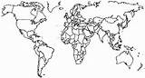

- Cruza el recuadro que tiene el nombre de las entidades de México que, al igual que Egipto, tienen climas secos y áridos, cercanía al mar y, sin embargo, producen cultivos de cereales y trigo debido a que se utilizan métodos de irrigación y alta tecnología.
Quintana Roo y Chiapas

Tamaulipas y Chiapas

Sonora y Sinaloa

Veracruz y Estado de México

- Lee la noticia siguiente y después escribe el nombre del tipo de agricultura a que se refiere.
“En marzo del 2008 inició sus operaciones el Tecno-Parque Hortícola
FIDESUR-Sandia ubicado al sur de Nuevo León, cuenta con 55
Invernaderos propiedad de ejidatarios, asociados con doce empresarios de la entidad. Está orientado a la producción de tomate para el mercado nacional e internacional”.
______________________________________________________________________________

- Observa el mapa siguiente, luego realiza las actividades 9, 10 y 11.
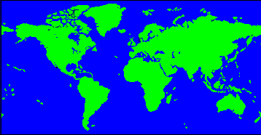

- Escribe la letra G dentro de los cuadritos que señalan las zonas del mundo con más alta producción ganadera.

- Escribe la letra P dentro de los cuadritos que señalan las zonas del mundo que poseen las más elevados índices de producción pesquera.

- Escribe la letra F dentro de los cuadritos que señalan las zonas del mundo con mayor índice de producción forestal orientada hacia la obtención de madera para emplearse en las industrias mueblera y la construcción.

APRENDIZAJE ESPERADO | CONTENIDOS TEMÁTICOS
- Explica la importancia de los recursos minerales y energéticos en el mundo y en México. | - Distribución de los principales yacimientos de recursos minerales y energéticos en el mundo.  - Extracción y transformación de recursos minerales y energéticos en el mundo y en México.  - Importancia de los recursos minerales y energéticos para la economía de México y de otros países del mundo.

- Escribe el nombre de la actividad económica que se encarga de la localización de yacimientos de recursos minerales y energéticos.
_____________________________________________________________________________________

- Investiga en varias fuentes sobre algunos de los minerales más importantes en este siglo XXI, explica su uso y de qué continente se obtiene.

MINERAL | USO | CONTINENTE

- En el mapa siguiente ubica con un círculo las principales zonas productoras de petróleo en el mundo.

- En el mapa siguiente ubica con un círculo las principales zonas productoras de petróleo en el mundo.

- Investiga en varias fuentes sobre la explotación de metales y minerales en los países enlistados. Con la información obtenida llena el cuadro siguiente.

País | Metal o mineral | Conflictos y problemas generados por su explotación
Congo
Chile
México

- Investiga en varias fuentes sobre la importancia de los recursos minerales y energéticos para la economía de México y con la información obtenida llena el esquema siguiente.
Para la economía de México

los recursos

y
son importantes porque son importantes porque

APRENDIZAJE ESPERADO | CONTENIDOS TEMÁTICOS
- Reconoce tipos de industrias y la importancia de los espacios industriales en la economía mundial y en México. | - Tipos de industrias en el mundo.  - Distribución de los principales espacios industriales en el mundo y en México.  - Importancia de la industria en la economía de México y otros países del mundo.

- Investiga en varias fuentes sobre la clasificación de las industrias y con la información obtenida termina el esquema siguiente.

Según el lugar que ocupan en el proceso productivo

CLASIFICACIÓN DE LAS INDUSTRIAS
Según el peso de las materias primas y el uso de energía

- Relaciona los tipos de industria cuyos nombres aparecen en el recuadro con las ilustraciones siguientes escribiendo en los cuadritos las letras y números correspondientes.

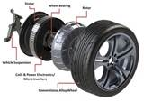


- Industria Básica. A. Industria Pesada
- Industria de bienes de transformación. B. Industria Semiligera
- Industria de bienes de consumo. C. Industria Ligera

- Observa el mapa siguiente, luego realiza las actividades de la 20 a la 24.
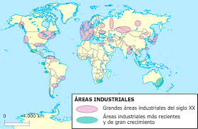

- Subraya los nombres de los países recientemente industrializados de gran crecimiento económico, que han consolidado una región industrial que abastece gran parte del mercado mundial de productos manufacturados.
- China, Japón, Corea del Sur, India, Singapur y Malasia.
- México, Estados Unidos de América, Rusia, China y Emiratos Árabes Unidos.
- Francia, España, Reino Unido, Irlanda y Polonia.
- Francia, Australia, Canadá, Taiwán y Malasia.

- Ubica en el mapa los países subrayados en la actividad anterior y escribe dentro de los cuadritos las letras PIE (países industrializados emergentes).

- Subraya el nombre de los países donde la industria ha favorecido el desarrollo económico del mundo desde el siglo XX.
- India, Estados Unidos de América y China.
- Francia, Rusia y Sudáfrica.
- México, Francia, China y Rusia.
- Estados Unidos de América, Alemania e Inglaterra.

- Ubica en el mapa los países subrayados en la actividad anterior y escribe dentro de los cuadritos las letras PISXX (países industrializados del siglo XX).

- Ubica en el mapa al continente más industrializado del planeta y escríbele el número 1 dentro del cuadro correspondiente.

- Investiga en varias fuentes sobre las características de la actividad industrial en México y en Estados Unidos de América. Con la información obtenida llena el cuadro siguiente.
LA INDUSTRIA EN MÉXICO Y EN ESTADOS UNIDOS DE AMÉRICA

D I F E R E N C I A S

- Lee con atención la noticia siguiente y observa el mapa de México que está después de ella, luego realiza las actividades 26, 27 y 28.
NOTICIAS PRIMERO
Mayo 15, 2013 - 11:05 (CDT)

Reporta sector industrial de Nuevo León repunte en sus actividades
Monterrey, 15 May. - El sector industrial de Nuevo León registró en abril, un repunte importante en pedidos y una mayor capacidad utilizada, luego de un arranque de año difícil en las exportaciones, reveló hoy la Caintra. En un análisis, la Cámara de Industria de Transformación (Caintra), informó que los empresarios del sector prevén mejorar sus resultados operativos, sobre todo en el empleo, al cierre del segundo trimestre del presente año. “La actividad manufacturera de Nuevo León logró un repunte importante durante abril, con base en las expectativas de los empresarios del sector”, indicó.

Destacó que los industriales, prevén que el volumen físico de producción también se haya expandido, después de una ligera reactivación en marzo, lo anterior, va acompañado de una mayor capacidad utilizada de la empresa. Refirió que el primer trimestre del año representó poca actividad para el sector manufacturero, periodo en el que incluso se presentaron retrocesos.
El organismo empresarial detalló que “en el segundo trimestre de 2013 se percibe un mejor panorama para diversas variables”, por ejemplo, se tiene la expectativa de que el empleo tenga un mayor ritmo durante abril. No obstante, advirtió que las exportaciones continúan débiles y en relación a los costos, consideró que los manufactureros indican que estos se incrementaron en un menor ritmo que meses anteriores, lo que ha impactado en el descenso del precio de sus productos.
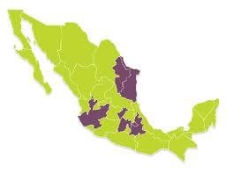

- Localiza en el mapa la zona industrial al que hace referencia la noticia y escribe en el cuadrito correspondiente el número 1.

- En el mapa anterior se muestran otras regiones industriales de México además de la que se refiere la noticia. En el cuadro siguiente escribe los números que tú quieras y los nombres de dichas regiones, después ubícalas en el mapa.

REGIONES INDUSTRIALES DE MÉXICO
Número | Región Industrial (Estados)

- Investiga en varias fuentes sobre la actividad industrial de Nuevo León. Con la información obtenida llena el cuadro siguiente.

Fuentes de abastecimiento de materias primas.

Fuentes de abastecimiento de energéticos.
LA INDUSTRIA EN
NUEVO LEÓN

Impacto en el medio ambiente.

APRENDIZAJE ESPERADO | CONTENIDOS TEMÁTICOS
- Distingue la importancia del comercio y las redes de transporte en el contexto de la globalización económica en el mundo y en México. | - El comercio y las redes de transporte en el mundo y en México.  - Regiones comerciales, ciudades mundiales y servicios financieros en el mundo.  - Organismos económicos internacionales y empresas transnacionales en el mundo y en México.

- Investiga en diversas fuentes sobre la definición del concepto “Comercio” y escríbela en los renglones siguientes.
_______________________________________________________________________________________________________________________________________________________________________________________________________________________________________________________________

- Complementa el texto siguiente que sobre el comercio se presenta enseguida.
El ______________________ es el intercambio de bienes y servicios; cuando se da dentro de un país se llama ________________________________, cuando se hace entre regiones del mundo o países se llama _____________________________. Este último genera importaciones, es lo que compra un país a otros y _________________________, es lo que vende a otros países. La diferencia entre el valor de las importaciones y de las exportaciones de un país se le llama _____________________________________.

- Construye el mapa conceptual siguiente, es sobre la actividad comercial en el mundo.
Las relaciones comerciales del mundo

entre los países del siguen los modelos
mundo

son reguladas por
protección

y

- Lee el texto siguiente, luego realiza las actividades de la 32 a la 35

México se recupera en comercio mundial
CIUDAD DE MÉXICO (Notimex) — El comercio de México con el mundo se ha recuperado en los meses recientes, luego de contraerse 2.2% en promedio de enero a mayo de 2009 y de crecer 8.6% en 2008, destacó la Secretaría de Hacienda y Crédito Público (SHCP).

Refirió que de acuerdo con el "Informe anual sobre el comercio mundial 2009", de la Organización Mundial de Comercio (OMC), México redujo su comercio total con el mundo, el cual creció 8.6% en 2008 después de hacerlo 9.7% en 2007.

Así, el año pasado la actividad comercial de México representó 2.0% del comercio global, ocupando el décimo sexto lugar como exportador y el décimo cuarto como importador a nivel mundial. En el Informe Semanal de su Vocería, la dependencia destaca que pese a este comportamiento, "en los meses recientes el comercio total de México con el mundo se ha venido recuperando".

En junio pasado registró un crecimiento de 5.2% respecto al mes inmediato anterior, luego de contraerse 2.2% en promedio durante los primeros cinco meses del año. En el sexto mes de este año, las exportaciones mexicanas aumentaron a un ritmo de 3.9% (10.7% las petroleras y 1.3% las petroleras), después de descender 1.5% en promedio al mes durante enero-mayo.

En tanto, las importaciones se elevaron 6.4% mensual en el citado periodo, luego de contraerse 2.8% promedio al mes durante los primeros cinco meses de 2009. El reciente informe de la OMC señala que en los últimos meses el comercio mundial ha sufrido su mayor contracción desde la década de los años 30 del siglo pasado, a causa del considerable deterioro económico global provocado, en primer lugar, por el colapso de importantes instituciones financieras.

Sin embargo, Asia comienza a experimentar un incremento del comercio con respecto a las muy bajas cifras del primer trimestre del año, lo cual indica que las economías de esa región podrían impulsar la nueva expansión internacional.

La OMC destaca que hoy más que nunca son imprescindibles la cooperación internacional efectiva y los mercados abiertos. Para el organismo, el desafío estructural consiste en diseñar acuerdos comerciales que establezcan el debido equilibrio entre flexibilidad y compromiso.

El ejercicio de las medidas comerciales de contingencia, como las antidumping, genera beneficios, pero siempre y cuando los gobiernos estén dispuestos a revocarlas cuando se haya salido del problema, debido a los grandes costos que tienen para el país, en especial para los consumidores, expuso.

- Cruza el recuadro que indica el concepto con el cual se relaciona el tercer párrafo del texto anterior.
Flujos comerciales
Flujos culturales

Flujos financieros

Flujos migratorios

- Subraya la expresión que se relaciona con el cuarto párrafo del texto anterior.
- México es un país exportador de tecnología de punta.
- El petróleo es el principal producto que México exporta.
- Las importaciones mexicanas son menores que las exportaciones.
- La balanza comercial de México con el mundo, es favorable a nuestro país.

- Escribe la letra V a la idea que se relaciona con el octavo párrafo del texto anterior y una F a la que no lo hace.
____ Es necesario cerrar las fronteras para evitar el paso de mercancías extranjeras.
____ Es necesario firmar acuerdos para cobrar más aranceles a los productos extranjeros.
____ Es necesario abrir las fronteras e impulsar los flujos comerciales internacionales.
____ Es necesario eliminar los acuerdos y tratados comerciales internacionales.

- Escribe el nombre del tipo de empresas son la base más importante del movimiento. Económico internacional, realizan diversas actividades económicas, generan trabajo para miles de personas y poseen altos volúmenes de capital.
_____________________________________________________________________________________

- En el mapa siguiente traza con líneas de color rojo los principales flujos comerciales del mundo.
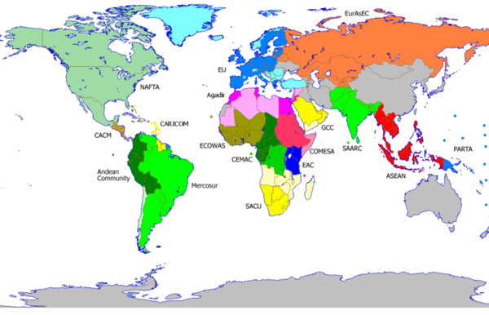

- Subraya el texto que menciona uno de los factores más importantes para el desarrollo comercial de México y del mundo.
- Los avances tecnológicos en las redes de comunicaciones y transportes.
- Los bajos costos en la producción de materiales.
- La existencia de intermediarios en la escala local.
- Los avances tecnológicos en polímeros.

- En el mapa siguiente haz lo que se te indica enseguida.
- Traza con una línea de color azul las principales carreteras de México
- Traza con una línea de color rojo las líneas de ferrocarril.
- Identifica con puntos de color morado los puertos de mayor movimiento comercial
- Identifica con asterisco de color verde las ciudades que tienen aeropuerto internacional.

- Observa el mapa siguiente, luego realiza las actividades 39, 40 ,41 y 42.

- Subraya el nombre de la región económica que promueve la libre circulación de personas y productos entre sus países miembros, 27 hasta la fecha, así como el uso de una moneda común en casi todo su territorio, luego ubícala en el mapa escribiendo el número 1 en el cuadrito correspondiente.
- Unión Europea (UE).
- Tratado de Libre Comercio de América del Norte (TLCAN).
- Mercado Común del Sur (Mercosur).
- Asociación de Naciones del Sureste Asiático más Tres (ANSA+3).
- Subraya el nombre del bloque económico que conforman México, Canadá y Estados Unidos de América, luego ubícalo en el mapa escribiendo el número 2 en el cuadrito correspondiente.
- Asociación de Naciones del Sureste Asiático más Tres (ANSA+3).
- Tratado de Libre Comercio de América del Norte (TLCAN).
- Mercado Común del Sur (Mercosur).
- Unión Europea (UE).

- Investiga en varias fuentes la definición de “Ciudades Alfa”, luego escríbela en los renglones siguientes.
_______________________________________________________________________________________________________________________________________________________________________________________________________________________________________________________________

- Subraya la expresión que menciona las ciudades alfa del mundo, luego ubícalas en el mapa escribiendo cada nombre en el recuadro correspondiente.
- Londres, Nueva York, Chicago, Tokio, Bruselas y Singapur.
- Bruselas, Montreal, Quito, Ammán, Guadalajara y Río de Janeiro.
- San Francisco, Bogotá, Río de Janeiro, Copenhague y Madrid.
- Montreal, Vancouver, Quito, Panamá, Ammán y Guadalajara.

APRENDIZAJE ESPERADO | CONTENIDOS TEMÁTICOS
- Reconoce tipos de industrias y la importancia de los espacios industriales en la economía mundial y en México. | - Tipos de industrias en el mundo.  - Distribución de los principales espacios industriales en el mundo y en México.  - Importancia de la industria en la economía de México y otros países del mundo.

- Investiga en varias fuentes la definición del concepto “Turismo” y escríbela en los renglones que están enseguida.
_______________________________________________________________________________________________________________________________________________________________________________________________________________________________________________________________

- Observa las figuras siguientes y realiza las actividades 44, 45 y 46.
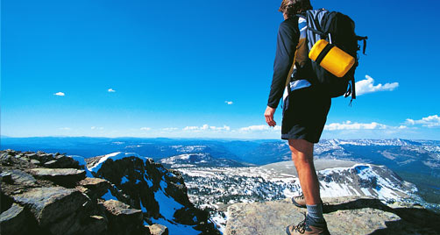
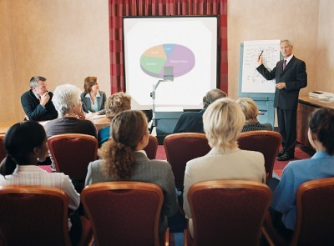


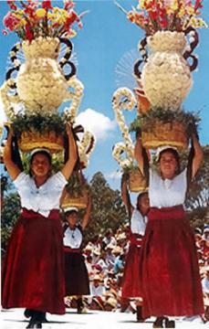
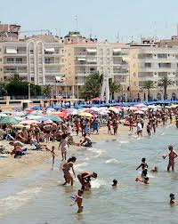

- Escribe en los cuadritos que están debajo de cada una de las ilustraciones anteriores la letra correspondiente, de acuerdo al tipo de turismo que represente.
TIPOS DE TURISMO
1. Cultural 2. De negocios 3. De salud
4. De sol y playa 5. De aventura.

- Subraya el nombre del tipo de turismo del que forman parte los monumentos, zonas arqueológicas, templos, castillos y museos.
- Natura.
- Cultural
- Religioso
- De negocios

- Observa el mapa siguiente y realiza las actividades 46 y 47.

- Traza con líneas de color rojo los principales flujos turísticos del mundo.

- Subraya los nombres de los países con la mayor actividad turística del mundo y escribe sus nombres en los recuadros del mapa anterior.
- Francia, España y Estados Unidos de América.
- Emiratos Árabes Unidos, Austria y México.
- España, China y Panamá.
- Nigeria, Egipto y Malasia.

- Escribe el nombre de las tres entidades de México con mayor actividad turística y que reciben una gran cantidad de turistas nacionales e internacionales.
___________________________ ___________________________ __________________________

- Investiga en varias fuentes acerca de la actividad turística en Nuevo León y con la información obtenida llena el cuadro siguiente.
EL TURISMO EN NUEVO LEÓN

TIPOS | DESCRIPCIÓN | LUGARES O SITIOS

APRENDIZAJE ESPERADO | CONTENIDOS TEMÁTICOS
- Compara diferencias socioeconómicas en el mundo y en México. | - El Índice de Desarrollo Humano y su expresión en el mundo y en México.  - Categorización de los países en centrales y periféricos según su actividad económica.  - Diferencias entre el mapa de Índice de Desarrollo Humano y el de los países de centro y periferia.  - Desigualdad socioeconómica en el mundo y en México.

- Explica brevemente el significado de los conceptos siguientes.
- Desarrollo humano.
___________________________________________________________________________________

- Esperanza de vida.
___________________________________________________________________________________

- Alfabetismo.
___________________________________________________________________________________

- Desigualdad económica.
___________________________________________________________________________________

- Pobreza extrema.
___________________________________________________________________________________

- Escribe en el cuadrito de cada ilustración el número correspondiente según la lista de conceptos del recuadro que está enseguida.
1. Desarrollo económico 2. Analfabetismo 3. Pobreza extrema 4. Ingreso percápita
5. Esperanza de vida

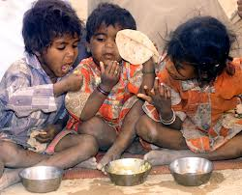
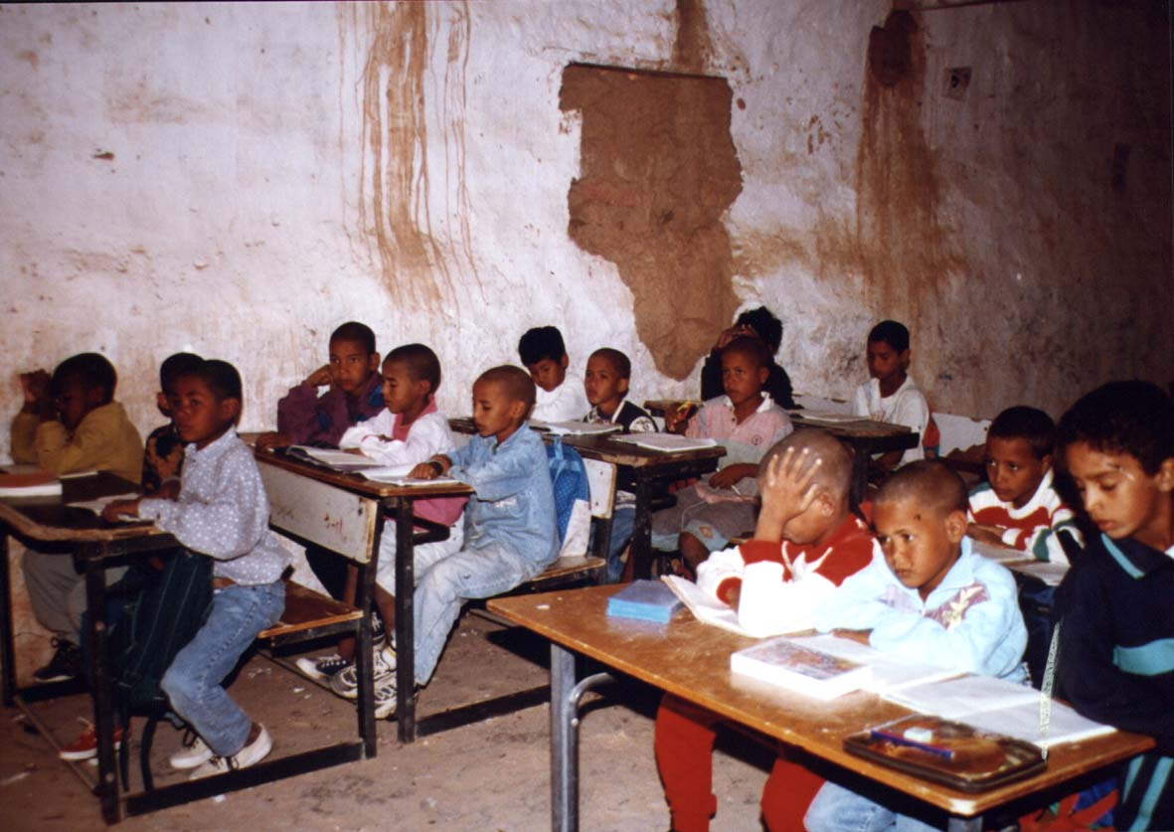
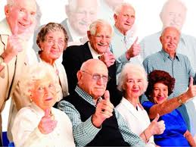

- Observa la tabla que está enseguida, luego realiza las actividades 52, 53 y 54.
País | Esperanza de vida (en años) | Índice de alfabetismo | Índice de mortalidad infantil (por cada 1000 habitantes | Índice de desarrollo humano (IDH)
China | 73 | 91 % | 31 | .663
India | 64 | 48 % | 79 | .519
Estados Unidos de América | 78 | 99 % | 9 | .902
Indonesia | 70 | 90 % | 66 | .600
Brasil | 66 | 81 % | 57 | .699
Pakistán | 59 | 26 % | 95 | .490
Rusia | 69 | 99 % | 20 | .719
Bangladesh | 55 | 35 % | 91 | .469
Nigeria | 52 | 42 % | 84 | .423
Japón | 79 | 100 % | 5 | .884
México | 76 | 92 % | 35 | .750
Fuente: PNUD 2008
- Subraya el nombre de las naciones con mayor IDH en el mundo.
- Estados Unidos de América, Rusia y Japón.
- México, Rusia e Indonesia.
- Pakistán, Nigeria e India.
- Rusia, México y Pakistán.

- Escribe el nombre de tres países con mayor índice de analfabetismo que México.
___________________________ ___________________________ __________________________

- Elabora una gráfica de barras sobre los cinco países con mayor Esperanza de vida.

- Observa el mapa que está enseguida, luego realiza las actividades 55, 56 y 57.

- Escribe el nombre de las cuatro entidades con más elevado índice de participación en el Producto Interno Bruto de nuestro país, luego ubícalas en el mapa colocando en cada cuadrito el número correspondiente.
Entidades con más elevado índice de participación en el PIB de México.
1. ________________________________ 3. ______________________________

2. ________________________________ 4. ______________________________

- Escribe el nombre de cuatro entidades con más elevado índice de ingresos de remesas enviadas por los mexicanos que trabajan en Estados Unidos de América, luego ubícalas en el mapa colocando en cada cuadrito el número correspondiente.
Entidades con más elevado índice de ingresos por REMESAS en México.
5. ________________________________ 7. ______________________________

6. ________________________________ 8. ______________________________

- Escribe el nombre de tres zonas de nuestro país con los menores índices de Desarrollo Humano, luego ubícalas en el mapa colocando en cada cuadrito el número correspondiente.
Zonas con los menores índices de Desarrollo Humano en México.
9. ________________________________________________________________________________

10. ________________________________________________________________________________

11. ________________________________________________________________________________

INDICADORES | Excelente | Muy Bien | Bien | Regular
Reconoce la ubicación y las principales características de los diferentes espacios económicos.
Identifica la importancia y la ubicación de los principales recursos minerales y energéticos.
Relaciona los tipos de industria con los recursos naturales existentes.
Reconoce la importancia del comercio y del turismo en el desarrollo económico de México y del mundo.
Establece la relación entre el IDH, sus componentes y la desigualdad socioeconómica en México y en el mundo.

PROPUESTA DE EVALUACIÓN

- ¿Cuál es el nombre de la actividad económica que se lleva a cabo en los espacios primarios en las proximidades del río Nilo en Egipto?
- Agricultura
- Industria
- Minería
- Comercio

- ¿En cuáles latitudes de la Tierra son más óptimas las condiciones de temperatura y precipitación para la producción de cereales y trigo, de tal manera que los mayores productores sean Canadá, Estados Unidos de América e India?
- Latitudes medias entre 20º y 45º norte y sur.
- Latitudes ecuatoriales entre 0º y 10º norte y sur.
- Latitudes polares entre 60º y 90º norte.
- Latitudes polares mayores a 60º sur.

- Si la producción de cereales y trigo de Egipto es de bajo volumen debido a que solo puede cultivarse en los valles del Nilo, ¿qué tipo de agricultura es?
- De subsistencia
- Comercial
- Extensiva
- Intensiva

- ¿Cuál es el tipo de ganadería que aprovecha amplias zonas de capa vegetal en regiones semidesérticas?
- Extensiva
- Intensiva
- Tradicional
- Tecnificada

- En marzo del 2008 inició sus operaciones el Tecno-Parque Hortícola FIDESUR-Sandia ubicado al sur de Nuevo León, cuenta con 55 invernaderos propiedad de ejidatarios, asociados con doce empresarios de la entidad. Está orientado a la producción de tomate para el mercado nacional e internacional. ¿A qué tipo de agricultura corresponde esta forma de trabajo?
- Monocultivo
- Plantación
- Agricultura intensiva
- Agricultura de subsistencia

- Es la Actividad económica que se encarga de la localización de yacimientos de recursos minerales y energéticos.
- Agricultura
- Minería
- Silvicultura
- Industria

- Son países que dominan la producción de oro y carbón en el mundo.
- Sudáfrica y China
- Venezuela y Uruguay
- Estados Unidos de América y Japón
- China y México

- Es el tipo de industria que produce automóviles, relojes, teléfonos y computadoras.
- Básica
- Alimentaria
- Refinería
- Manufacturera

- Son entidades de México que concentran un alto porcentaje de la industria básica y de transformación del país.
- Tabasco y Morelos
- Chiapas y Nuevo León
- Coahuila y Guerrero
- Jalisco y Nuevo León

- Es la actividad que resulta de la venta y compra de productos, y que articula el espacio geográfico a partir de nodos de consumo y flujos de mercancías.
- Comercio
- Industria
- Ganadería
- Pesca

- ¿Cuál es la escala espacial en la que se lleva a cabo el comercio de exportación?
- Mundial
- Local
- Regional
- Nacional

- ¿Cómo se llaman las instituciones reguladoras de capital, flujo y provisión de créditos a productores de los espacios económicos en el contexto de la globalización?
- Bancos
- Mercados
- Centros comerciales
- Institutos financieros

- Es la región económica que promueve la libre circulación de personas y productos entre sus países miembros, 27 hasta la fecha, así como el uso de una moneda común en casi todo su territorio, el euro.
- Unión Europea (UE).
- Tratado de Libre Comercio de América del Norte (TLCAN).
- Mercado Común del Sur (Mercosur).
- Asociación de Naciones del Sureste Asiático más Tres (ANSA+3).

- México, Canadá y Estados Unidos de América conforman el bloque económico llamado:
- Asociación de Naciones del Sureste Asiático más Tres (ANSA+3).
- Tratado de Libre Comercio de América del Norte (TLCAN).
- Mercado Común del Sur (Mercosur).
- Unión Europea (UE).

- Son ciudades alfa, donde el comercio electrónico y el acceso globalizado a información y productos permiten que se tomen las decisiones económicas que repercuten en el mundo; desarrollan tecnologías que las mantienen conectadas de forma inmediata.
- Londres, Nueva York, Chicago, Tokio, Bruselas y Singapur.
- Bruselas, Montreal, Quito, Ammán, Guadalajara y Río de Janeiro.
- San Francisco, Bogotá, Río de Janeiro, Copenhague y Johannesburgo.
- Montreal, Vancouver, Quito, Panamá, Ammán y Guadalajara.

- Son los países con la mayor actividad turística del mundo.
- Francia, España y Estados Unidos de América.
- Emiratos Árabes Unidos, Austria y México.
- España, China y Panamá.
- Nigeria, Egipto y Malasia.

- Son entidades de México que concentran la actividad turística y que dejan un capital económico fundamental para el país.
- Quintana Roo, Distrito Federal, Baja California Sur y Guerrero.
- Quintana Roo, San Luis Potosí, Querétaro y Oaxaca.
- Aguascalientes, Michoacán, Baja California Sur y Veracruz.
- Jalisco, Distrito Federal, Sonora y Coahuila.

- ¿Cuál es la definición del indicador esperanza de vida?
- El porcentaje de la población que sabe leer y escribir.
- El porcentaje de defunciones de la población infantil.
- El promedio de años que vive la población.
- El número de mujeres en edad fértil.

- ¿Cuál es la definición del indicador alfabetismo?
- El porcentaje de la población país que sabe leer y escribir.
- El porcentaje de defunciones de la población infantil en un país.
- El promedio de años que vive la población.
- El número de mujeres en edad fértil

BLOQUE V NUESTRO MUNDO

Eje temático: Calidad de vida, ambiente y prevención de desastres
Competencia que se favorece: Participación en el espacio donde se vive.

- Lee el texto siguiente, luego haz lo mismo con cada uno de los planteamientos que están después, elige la opción que indique la respuesta correcta y anota la letra dentro del paréntesis que está a la izquierda de ellos.

EL CAMBIO CLIMÁTICO EN EL MEDIO AMBIENTE
La Tierra ha experimentado alteraciones en su clima, sufriendo cambios de temperatura como los periodos glaciares y los calentamientos globales del pasado. Cada vez que se han dado dichos cambios climáticos, se han producido alteraciones en el medio ambiente. Tales cambios se producen a muy diversas escalas de tiempo y sobre todos los parámetros climáticos: temperatura, precipitaciones, nubosidad, etcétera. Éstos son debidos a causas naturales y en los últimos años debido también a la acción del hombre.

Entre dichas acciones están la contaminación del aire, las aguas, el suelo, la flora, la fauna u otros componentes básicos del ambiente; la tala o destrucción injustificada o indiscriminada de árboles o arbustos; los incendios forestales; las rozas a fuego en forma descontroladas; la explotación extractiva de bosques, selvas y otras formaciones vegetales; el sobrecultivo, el monocultivo y el sobrepastoreo en áreas inapropiadas; la alteración de las condiciones naturales del flujo de las aguas; la sobreexplotación de la fauna y la flora silvestre más allá de los límites de su regeneración natural; la aplicación masiva o indiscriminada de plaguicidas o de fertilizantes; la utilización de productos o sustancias de muy lenta biodegradación; la acumulación o disposición inadecuada de residuos, basuras, desechos o desperdicios; la destrucción o alteración innecesaria del paisaje; el establecimiento de asentamientos humanos y la realización de actividades industriales o mineras en áreas silvestres colocadas bajo protección oficial.
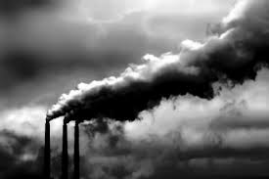
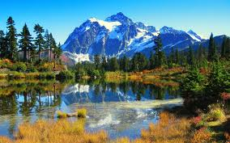
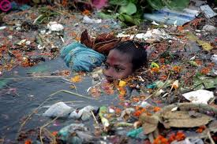
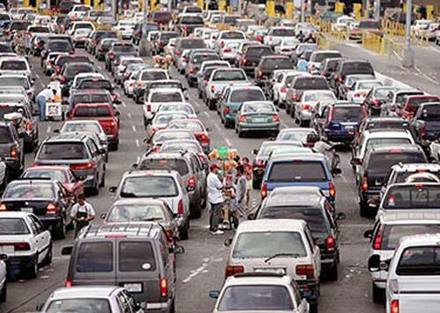

2
1
3
4

APRENDIZAJE ESPERADO | CONTENIDOS TEMÁTICOS
- Explica las relaciones de la calidad de vida y la sustentabilidad del ambiente en el mundo y en México. | - Situaciones que inciden en la calidad de vida en el mundo y en México.  - Relaciones entre sociedades del mundo con diferente calidad de vida.  - Relaciones entre la calidad de vida y la sustentabilidad ambiental.

- Completa correctamente el esquema siguiente escribiendo los elementos que faltan.
- Servicios públicos _________________________________
- Acceso a la educación ______________________________
- Transporte y comunicaciones ________________________
- Vivienda _________________________________________
Calidad de
vida
Elementos

- Subraya los dos textos que expresan cómo es la relación entre países con diferente calidad de vida.
  - Los países de baja calidad de vida son independientes económicamente de los que tienen elevado índice de calidad de vida.
  - Los países de baja calidad de vida aceptan el establecimiento de fábricas altamente contaminantes, originarias de los países que tienen elevado índice de calidad de vida.
  - Los países de baja calidad de vida tienen una balanza comercial favorable con los que tienen elevado índice de calidad de vida.
  - Los países de baja calidad de vida dependen tecnológicamente de los que tienen elevado índice de calidad de vida.
  - Los países de baja calidad de vida reciben apoyo financiero gratuito de los que tienen elevado índice de calidad de vida.
- Cruza el círculo que tenga el nombre del lugar con mayor índice de calidad de vida.
Cochoapa el grande, Guerrero
Londres, Inglaterra

Galeana, Nuevo León
Bordo poniente, ciudad de México

- Complementa el esquema siguiente escribiendo los conceptos que faltan.
1._____________
_____________
_____________

2._____________
La calidad de vida
La sustentabilidad del ambiente
basada en Se relaciona con: _____________
_____________

3._____________
_____________
_____________

- Completa correctamente la idea siguiente:
“La calidad de vida tiene una estrecha relación con la sustentabilidad del ambiente ___________
________________________________________________________________________________________________________________________________________________________________________________________________________________________________________________________.”

- El crecimiento de las ciudades se ha convertido en el causante más notable de la destrucción de los ecosistemas naturales del mundo. Explica por qué, luego pega una ilustración que muestre un ejemplo de dicha destrucción.
________________________________________________________________________________________________________________________________________________________________________________________________________________________________________________________________________________________________________________________________________________

(Pega aquí la ilustración)

- Subraya la expresión que expresa la definición correcta del concepto “desarrollo sustentable”.
  - Es aquél que se logra para satisfacer las necesidades de las generaciones futuras con base en la explotación de los recursos naturales actuales.
  - Es aquél que satisface las necesidades de las generaciones presentes sin considerar las necesidades de las futuras generaciones.
  - Es aquél que satisface las necesidades de las generaciones presentes sin comprometer la capacidad de las generaciones futuras para atender sus propias necesidades.
  - Es aquel que se realiza con base en el aprovechamiento de los recursos naturales presentes solo para satisfacer las necesidades de las generaciones actuales.

- Escribe las letras DS en el cuadrito de la ilustración que muestra la promoción de actividades realizadas en México de manera responsable en cuanto al desarrollo sustentable.
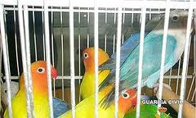
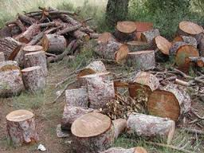
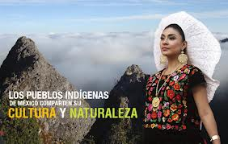

___________ ____________ ____________

APRENDIZAJE ESPERADO | CONTENIDOS TEMÁTICOS
- Reconoce la participación de México y de países representativos en el cuidado del ambiente y el desarrollo sustentable. | - Reuniones internacionales para impulsar el desarrollo sustentable y países participantes.  - Principales acuerdos internacionales para el cuidado del ambiente en el mundo.  - Leyes y acciones para el cuidado del ambiente y el desarrollo sustentable en México.

- Explica brevemente la relación que existe entre el segundo párrafo del texto que está al inicio del Bloque V, titulado “El cambio climático en el medio ambiente” y las ilustraciones que están después de él.
__________________________________________________________________________________________________________________________________________________________________________

- Observa la ilustración siguiente, investiga en diversas fuentes y registra la información obtenida en los espacios correspondientes.
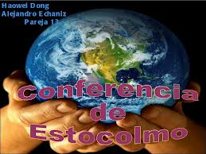 | - ¿Qué evento se promociona?  ___________________________________________________________  - ¿Dónde y cuándo se realizó?  ___________________________________________________________  - ¿Por qué se organizó?  ___________________________________________________________  - ¿Cuál era su propósito?  ___________________________________________________________  - ¿Qué resultados se obtuvieron?  ___________________________________________________________  - ¿Cómo participó México en ella?  ___________________________________________________________

- Relaciona el nombre de cada una de las reuniones internacionales de la columna de la izquierda con el texto que le corresponde.
- Cumbre de la Tierra de Río de Janeiro.  - Cumbre Mundial Sobre el Desarrollo Sostenible.  - Conferencia de Estocolmo.  - Conferencia de desarrollo sostenible Río+20. | _____“A nuestro alrededor vemos multiplicarse las pruebas del daño causado por el hombre en muchas regiones de la Tierra: niveles peligrosos de contaminación del agua, el aire, la tierra y los seres vivos; grandes trastornos del equilibrio ecológico de la biosfera; destrucción y agotamiento de recursos insustituibles y graves deficiencias, nocivas para la salud física, mental y social del hombre, en el medio por él creado, especialmente en aquel en que vive y trabaja.”  _____Es la Cumbre de la Tierra donde se abordó por primera vez el problema del agua a nivel mundial y la cuestión climática.  _____En esta Cumbre México logró obtener un compromiso concreto por parte de todas las naciones ahí reunidas en el tema de la diversidad biológica, pero no logró éxito en otra de las propuestas hechas por la delegación mexicana, Aumentar el uso de las energías alternativas y aplicar mayores recursos para impulsar políticas en relación a este tema.
- Subraya la expresión que menciona los dos problemas principales que se han presentado en las reuniones internacionales conocidas como Cumbres de la Tierra.
  - La inasistencia de representantes de los países más pobres y la falta de compromiso de las naciones más desarrolladas.
  - Los principales problemas son la falta de representantes de alto nivel de las grandes potencias, concentradas en el Grupo de los 20 y la falta de acuerdo en los temas más delicados.
  - La falta de apoyo económico de los gobiernos para financiar los gastos de estas reuniones y la falta de sedes donde realizar dichas reuniones.
  - La elevada cantidad de asuntos por tratar y el escaso tiempo que se le dedica a analizar los problemas que aquejan a nuestro planeta.

- Investiga en varias fuentes sobre el Protocolo de KYOTO y con la información obtenida completa el esquema siguiente.
EL PROTOCOLO DE KYOTO

Es el
Acuerdo internacional más importante

al que se han adherido
cerca de 150 países

con el fin de

- Localiza en el mapa siguiente cinco de los países con mayores índices de emisión de gases tóxicos que dañan la atmósfera terrestre y escribe sus nombres en los recuadros correspondientes.

- Escribe el nombre del único país altamente desarrollado que no aceptó ni firmó el acuerdo internacional referido en la actividad 13 y explica por qué no lo hizo.
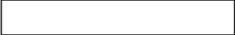
_______________________________________________________________________________________________________________________________________________________________________________________________________________________________________________________________
- Investiga en diversas fuentes sobre la Cumbre de Durban y con la información obtenida llena el cuadro siguiente.
- Lugar y fecha.
________________________________________________________
- Dos principales acuerdos.
________________________________________________________________________________________________________________________________________________________________________
- Postura de los países poderosos.
________________________________________________________________________________________________________________
- Consecuencias de esa postura.
________________________________________________________________________________________________________________________________________________________________________
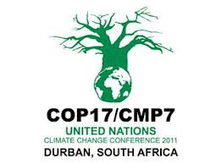

- Observa los logotipos siguientes, luego realiza las actividades 17 y 18.






- Coloca el número 1 al logotipo que representa una de las más notables decisiones tomadas por el gobierno mexicano para el cuidado del agua, luego escribe su nombre en el renglón siguiente.
_____________________________________________________________________________________

- Coloca el número 2 al logotipo que representa la dependencia creada por el gobierno mexicano para el cuidado del medio ambiente, luego escribe su nombre en el renglón siguiente.
_____________________________________________________________________________________

APRENDIZAJE ESPERADO | CONTENIDOS TEMÁTICOS
- Aprecia la importancia de las Áreas Naturales Protegidas, servicios ambientales y tecnologías limpias en el mundo y en México. | - Áreas Naturales Protegidas en el mundo y en México.  - Servicios ambientales y tecnologías limpias para el cuidado del ambiente en el mundo y en México.  - Importancia de las Áreas Naturales Protegidas, servicios ambientales y tecnologías limpias en México.

- Subraya la definición correcta del concepto “Área Natural Protegida”.
  - Es un espacio geográfico legalmente reconocido para fomentar el turismo en los ecosistemas naturales del mundo.
  - Es un espacio geográfico claramente definido, reconocido, dedicado y administrado, a través de medios legales u otros similarmente efectivos, para lograr la conservación de la naturaleza con sus servicios ecosistémicos asociados y valores culturales.
  - Es un espacio geográfico protegido por las leyes internacionales para el cuidado de la flora y fauna endémicas pertenecientes a las diversas regiones del mundo.
  - Es el espacio geográfico legalmente protegido destinado a realizar estudios e investigaciones con el propósito de fomentar el cuidado de los ecosistemas naturales del mundo.

- Investiga en varias fuentes sobre la organización internacional cuyas siglas en inglés aparecen enseguida y con la información obtenida llena el cuadro siguiente.

SIGLAS | SIGNIFICADO | FECHA DE FUNDACIÓN | FUNCIÓN
UICN

- Anota el nombre de 5 categorías creadas para la protección de la naturaleza, vigente desde hace más de 30 años en todo el mundo.
_________________________________________ __________________________________________
_________________________________________ __________________________________________
_________________________________________

- En el mapa siguiente localiza las áreas naturales protegidas del mundo, cuyos nombres aparecen en la lista del cuadro y escribe dentro de los cuadritos la letra correspondiente.
a. Parque Nacional de Yellowstone b. Parque Nacional de Banff c. Parque Nacional Vinunga
d. Islas Ogasagwara.

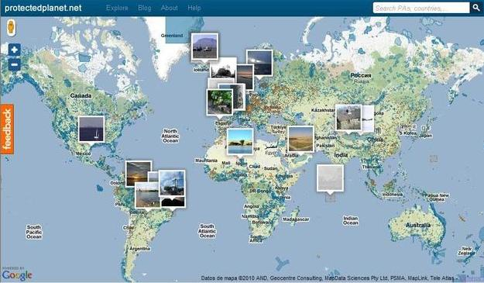

- En el mapa siguiente se indican las áreas naturales protegidas de Nuevo León, faltan varias, busca sus nombres en la lista del cuadro y escribe dentro de los cuadritos la letra correspondiente.
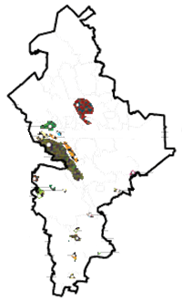
- Parque Nacional Cumbres de Monterrey.
- Baño de San Ignacio.
- Parque Nacional “El Sabinal”.
- Sandia “El Grande”.

Fuente: Gobierno de Nuevo León. nl.gob.mx - Recursos naturales de Nuevo León.
- Estas son dos de las prioridades establecidas por CEMEX para funcionar en el marco del cuidado del ambiente, léelas y luego escribe el nombre del concepto con el cual se relacionan.
  - “Trabajamos no solo para reducir el impacto ambiental de nuestros procesos sino para mejorar los atributos de nuestros productos”.
  - “Nos hemos comprometido en la aplicación de habilidades, tecnologías e iniciativas que sean necesarias para reducir el impacto de nuestras operaciones en el medio ambiente.”
___________________________________________________________________________________

APRENDIZAJE ESPERADO | CONTENIDOS TEMÁTICOS
- Relaciona los principales riesgos y la vulnerabilidad de la población en el mundo y en México. | - Riesgos geológicos, hidrometeorológicos, químicos y sanitarios, entre otros, en el mundo y en México.  - Relación de la degradación del ambiente y los desastres recientes en el mundo y en México.  - Vulnerabilidad de la población en el mundo y en México.

- Relaciona la imagen con el tipo de riesgo al que pertenece y escribe en cada cuadrito la letra correspondiente.
a. Geológico b. Socio-organizativo c. Hidrometeorológico d. Sanitario-ecológico

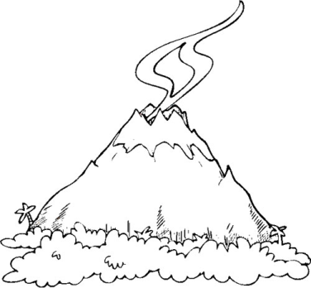
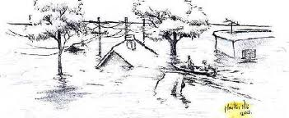
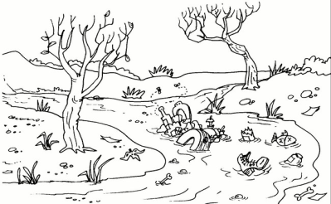
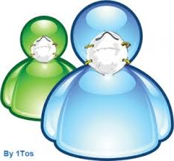

- Busca una noticia sobre el tipo de riesgo que resulta de los errores cometidos por el ser humano y que ponen a determinada población en constante peligro, pégala en el cuadro que está enseguida y ponle el nombre del tipo de riesgo correspondiente.

- Lee el texto siguiente, escribe el número 1 en el cuadrito de la ilustración con la cual se relaciona, luego escribe el tipo de vulnerabilidad de la que se trate en los renglones que están después.
“Pablo y su familia no pueden comprar una casa y se vieron en la necesidad de buscar una barranca y construir ahí con madera y láminas una casa para vivir”.
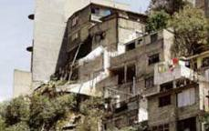
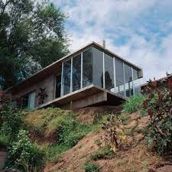

____________ ____________

_____________________________________________________________________________________
- Escribe el nombre del tipo de vulnerabilidad a la que corresponde la ilustración, así como algunas recomendaciones para reducir el riesgo a que se exponen las persones que viven en las cercanías del lugar.

Tipo de vulnerabilidad:  _______________________  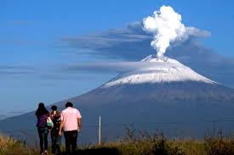 | RECOMENDACIONES:  ___________________________________________________________  ___________________________________________________________  ___________________________________________________________  ___________________________________________________________  ___________________________________________________________  ___________________________________________________________  ___________________________________________________________  ___________________________________________________________

- Lee la noticia siguiente, luego escribe la razón o causa del desastre referido en ella en el renglón que está enseguida.
EL NACIONAL
18 de Junio de 2013 • Caracas (Venezuela)

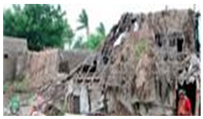
El número de fallecidos por las inundaciones causadas por las lluvias del monzón en la India, sobre todo en el norte del país, aumentaron a 95 en las últimas horas, mientras siguen las precipitaciones, informaron hoy medios locales.

En el estado norteño de Uttarakhand, el más afectado, murieron 55 personas y unas 60 personas están desaparecidas a consecuencia de las lluvias torrenciales que desbordaron los ríos.
__________________________________________________________________________________________________________________________________________________________________________________________________________________________________________

- Identifica en el mapa siguiente el país donde sucedió el desastre referido en la noticia anterior y escribe su nombre en el recuadro correspondiente.
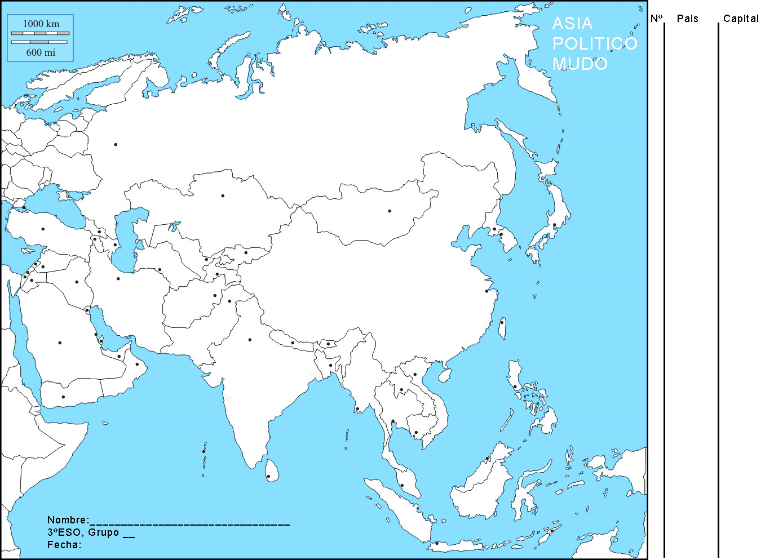

- Subraya la definición correcta del concepto “Vulnerabilidad”.
  - Es la probabilidad de que ocurra un evento catastrófico por causas naturales o producido por el hombre.
  - Es un evento catastrófico que ocurre al conjuntarse dos factores: riesgo y vulnerabilidad.
  - Es la suceptibilidad de sufrir un daño a causa de los riesgo a los que se está expuesto.
  - Es la capacidad de respuesta que tiene una sociedad ante los desastres.
- Localiza en el mapa siguiente tres de las zonas más vulnerables del mundo y señálalas con líneas de color azul.

- Localiza en el mapa siguiente tres de las zonas más vulnerables de México y coloréalas de color rojo.

3

APRENDIZAJE ESPERADO | CONTENIDOS TEMÁTICOS
• Reconoce la importancia de la participación de los gobiernos y la sociedad para la prevención de desastres en el mundo y en México. | • Participación de gobiernos e instituciones internacionales y nacionales para la prevención de desastres.  • Importancia de las políticas gubernamentales en la prevención de desastres.  • Importancia de la prevención de desastres ante los riesgos presentes en el mundo y en México.

- Investiga en diversas fuentes sobre la función de las instituciones que se enlistan enseguida y descríbela en los renglones correspondientes.
    - Cruz Roja Mexicana.
___________________________________________________________________________________
    - Ejército Mexicano.
___________________________________________________________________________________
    - Protección Civil.
___________________________________________________________________________________
    - Fuerza Civil.
___________________________________________________________________________________
- Lee la noticia siguiente, luego escribe en los renglones que están después el nombre de la dependencia obligada a intervenir en estos casos para proteger a la población.
“MONTERREY, México, jun. 16, 2013.- Un incendio acabó con una fábrica mantequera ubicada en la colonia Obrera del municipio de Monterrey, Nuevo León. Cerca de las cinco de la mañana de este domingo, los cuerpos de rescate y diversas unidades de Bomberos acudieron al cruce de Isaac Garza y Félix U. Gómez, donde se observaba una densa capa de humo proveniente de la azotea del establecimiento”.
_____________________________________________________________________________________

- Investiga en diversas fuentes sobre la función de la UNESCO en cuanto a la prevención de desastres y completa el esquema siguiente.

LA UNESCO

participa en la apoya
programas científicos

con actividades y
basadas en
proyectos de prevención de desastres

y
y

- Investiga en varias fuentes sobre las acciones y dependencias más importantes en México destinadas a la prevención de desastres y a la protección de la población ante alguna contingencia y con la información obtenida completa el texto siguiente.
El _____________________________________________________ fue creado con el propósito de mitigar el impacto de un riesgo o de eliminarlo si es posible. Elabora programas para la ___________________, ______________________ y ______________________ de la población víctima de un desastre.

APRENDIZAJE ESPERADO | CONTENIDOS TEMÁTICOS
- Reconoce acciones básicas para la prevención de desastres en el medio local. | - Acciones básicas para la prevención de desastres en relación con los tipos de riesgo que afectan en el medio local.  - Planes de prevención de desastres en la escuela, la casa y el medio local.  - Importancia de la difusión de acciones que se realizan en el medio local para la prevención de desastres.

- Establece el orden correcto escribiendo del 1 al 5 a la izquierda de las acciones enlistadas, necesarias para lograr una respuesta eficaz antes, durante y después de algún desastre.
_____ Reconstrucción.
_____ Mitigación y prevención.
_____ Atención de emergencia.
_____ Evaluación e incorporación de la experiencia.
_____ Identificación de riesgos.

- Elige uno de los fenómenos que están en el recuadro, luego elabora los pasos a seguir para construir un tríptico destinado a difundir información preventiva entre la población de la localidad donde vives a fin de que tome las medidas necesarias ante un posible desastre.
Maremoto. - Ciclón - Huracán - Terremoto

PASOS PARA ELABORAR EL TRÍPTICO INFORMATIVO
1.____________________________________________________________________________________
2.____________________________________________________________________________________
3.____________________________________________________________________________________
4.____________________________________________________________________________________
5.____________________________________________________________________________________
6.____________________________________________________________________________________
7.____________________________________________________________________________________
8.____________________________________________________________________________________

- Relaciona las ilustraciones con las palabras que están en el recuadro escribiendo dentro de cada cuadrito la letra correspondiente.
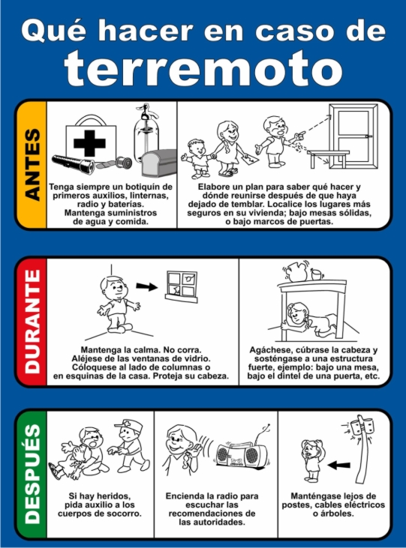

- Antes
- Durante
- Después

- Escribe la palabra que completa correctamente la idea siguiente.
“Un desastre natural ____________ es un riesgo para la población”.

- Relaciona los desastres con el año en que sucedieron escribiendo dentro de cada cuadrito la letra correcta.
  - Huracán Gilberto, Nuevo León.
1985 2005

2010 2011

  - Tsunami, Japón.
  - Huracán Wilma, Quintana Roo.
  - Terremoto, Haití.

INDICADORES | Excelente | Muy Bien | Bien | Regular
Analiza la importancia de las áreas naturales protegidas en el Mundo y en México.
Identifica los principales riesgos de la población en el Mundo y en México.
Reconoce las relaciones de la calidad de vida y la sustentabilidad del ambiente en el Mundo y en México.
Establece la relación entre el IDH, sus componentes y la desigualdad socioeconómica en México y en el mundo.

PROPUESTA DE EVALUACIÓN

      - Elige la opción que tiene las palabras con las cuales puedes completar correctamente el esquema siguiente:
- Servicios públicos.
_________________________________
- Acceso a la educación.
- Transporte y comunicaciones.
_________________________________
- Vivienda
_________________________________
_________________________________

Calidad de
vida
Elementos

- Empleo. Campos deportivos. Contaminación ambiental. Acceso a la salud.
- Centros de diversión. Ingreso económico. Servicio de agua gratuita. Trabajo digno.
- Empleo. Acceso a la salud. Contaminación ambiental. Ingreso económico. Salud.
- Habitación digna. Acceso a empleos. Transporte eficiente. Alimentación.

      - Es la opción que señala dos de los textos que expresan cómo es la relación entre países con diferente calidad de vida.
  - Los países de baja calidad de vida son independientes económicamente de los que tienen elevado índice de calidad de vida.
  - Los países de baja calidad de vida aceptan el establecimiento de fábricas altamente contaminantes, originarias de los países que tienen elevado índice de calidad de vida.
  - Los países de baja calidad de vida tienen una balanza comercial favorable con los que tienen elevado índice de calidad de vida.
  - Los países de baja calidad de vida dependen tecnológicamente de los que tienen elevado índice de calidad de vida.
  - Los países de baja calidad de vida reciben apoyo financiero gratuito de los que tienen elevado índice de calidad de vida.
- 3 y 1
- 2 y 4
- 1 y 5
- 3 y 4

      - Escoge la opción que completa correctamente la idea siguiente:
“La calidad de vida tiene una estrecha relación con la sustentabilidad del ambiente…”

- …debido a que la sustentabilidad del ambiente genera las condiciones materiales naturales necesarias para obtener la calidad de vida.
- … debido a que la sustentabilidad del ambiente permite un mejor aprovechamiento de los recursos acuíferos necesarios para vivir.
- …debido a que la sustentabilidad del ambiente da la oportunidad de explotar mejor los recursos naturales del espacio en que se vive.
- …debido a que la sustentabilidad del ambiente permite combatir la contaminación y así poder vivir con salud y bienestar.

      - Es la opción que expresa la definición correcta del concepto “desarrollo sustentable”.
- Es aquél que se logra para satisfacer las necesidades de las generaciones futuras con base en la explotación de los recursos naturales actuales.
- Es aquél que satisface las necesidades de las generaciones presentes sin considerar las necesidades de las futuras generaciones.
- Es aquél que satisface las necesidades de las generaciones presentes sin comprometer la capacidad de las generaciones futuras para atender sus propias necesidades.
- Es aquel que se realiza con base en el aprovechamiento de los recursos naturales presentes solo para satisfacer las necesidades de las generaciones actuales.

      - Es la Cumbre de la Tierra donde se abordó por primera vez el problema del agua a nivel mundial y la cuestión climática.
- Cumbre de la Tierra de Río de Janeiro.
- Cumbre Mundial Sobre el Desarrollo Sostenible.
- Conferencia de Estocolmo.
- Conferencia de desarrollo sostenible Río+20

      - Son los dos problemas principales que se han presentado en las reuniones internacionales conocidas como Cumbres de la Tierra.
- La inasistencia de representantes de los países más pobres y la falta de compromiso de las naciones más desarrolladas.
- Los principales problemas son la falta de representantes de alto nivel de las grandes potencias, concentradas en el Grupo de los 20 y la falta de acuerdo en los temas más delicados.
- La falta de apoyo económico de los gobiernos para financiar los gastos de estas reuniones y la falta de sedes donde realizar dichas reuniones.
- La elevada cantidad de asuntos por tratar y el escaso tiempo que se le dedica a analizar los problemas que aquejan a nuestro planeta.

      - Es uno de las más notables decisiones tomadas por el gobierno mexicano para el cuidado del agua.
- La creación de los Distritos de Riego.
- L a construcción de presas.
- La creación de la Comisión Nacional del Agua.
- La formulación del Plan Hidráulico Sexenal.

      - Escoge la opción que expresa la definición correcta del concepto “Área Natural Protegida”.
- Es un espacio geográfico legalmente reconocido para fomentar el turismo en los ecosistemas naturales del mundo.
- Es un espacio geográfico claramente definido, reconocido, dedicado y administrado, a través de medios legales u otros similarmente efectivos, para lograr la conservación de la naturaleza con sus servicios ecosistémicos asociados y valores culturales.
- Es un espacio geográfico protegido por las leyes internacionales para el cuidado de la flora y fauna endémicas pertenecientes a las diversas regiones del mundo.
- Es el espacio geográfico legalmente protegido destinado a realizar estudios e investigaciones con el propósito de fomentar el cuidado de los ecosistemas naturales del mundo.

      - Es la opción que menciona el nombre del primer Parque Nacional establecido en el mundo y el del primero en ser declarado como tal en México.
- Parque Nacional de Yellowstone. Desierto de los Leones.
- Parque Nacional de Banff. Parque Nacional Cumbres de Monterrey.
- Parque Nacional Virunga. Reserva de la mariposa Monarca.
- Islas Ogasagwara.Lagunas de Montebello.

      - Estas son dos de las prioridades establecidas por CEMEX para funcionar en el marco de un desarrollo sustentable: “Trabajamos no solo para reducir el impacto ambiental de nuestros procesos sino para mejorar los atributos de nuestros productos. Nos hemos comprometido en la aplicación de habilidades, tecnologías e iniciativas que sean necesarias para reducir el impacto de nuestras operaciones en el medio ambiente.” Ambas prioridades se relacionan con el concepto:
- Calidad del medio ambiente
- Reciclaje
- Desarrollo sustentable
- Empresa socialmente responsable

      - Es el tipo de riesgo resultado de los errores cometidos por el ser humano y que ponen a la población en constante peligro.
- Naturales
- Geológicos
- Socio-organizativos
- Antrópicos

      - Pablo y su familia no pueden comprar una casa y se vieron en la necesidad de buscar una barranca y asentar ahí madera y láminas para vivir. Indica el tipo de vulnerabilidad que enfrenta esta familia.
- Sociocultural
- Física
- Económica
- Tecnológica

      - Lee la noticia siguiente y elige la opción que menciona la razón o causa del desastre referido en ella.
EL NACIONAL
18 de Junio de 2013 • Caracas (Venezuela)
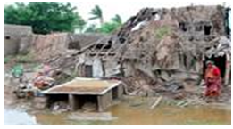
El número de fallecidos por las inundaciones causadas por las lluvias del monzón en la India, sobre todo en el norte del país, aumentaron a 95 en las últimas horas, mientras siguen las precipitaciones, informaron hoy medios locales.

En el estado norteño de Uttarakhand, el más afectado, murieron 55 personas y unas 60 personas están desaparecidas a consecuencia de las lluvias torrenciales que desbordaron los ríos.
- Por construir viviendas en los lechos, causes y márgenes de los ríos.
- Por la intensidad y duración de las lluvias.
- Por las crecientes de los ríos debido a las lluvias.
- Por la fuerza de los monzones.

      - La siguiente noticia dice: “MONTERREY, México, jun. 16, 2013.- Un incendio acabó con una fábrica mantequera ubicada en la colonia Obrera del municipio de Monterrey, Nuevo León. Cerca de las cinco de la mañana de este domingo, los cuerpos de rescate y diversas unidades de Bomberos acudieron al cruce de Isaac Garza y Félix U. Gómez, donde se observaba una densa capa de humo proveniente de la azotea del establecimiento”. ¿Qué dependencia es la obligada a intervenir en estos casos para proteger a la población?
- Cruz Roja Mexicana
- Ejército Mexicano
- Protección Civil
- Fuerza Civil

      - Son dos de las dependencias más importantes en México destinadas a la prevención de desastres y a la protección de la población ante alguna contingencia.
- CONAPRED y Protección Civil.
- SEMARNAT y Ejército Mexicano.
- CONAPO e INEGI.
- SINAPRED y Fuerza Civil.

      - Los desastres pueden tener consecuencias económicas y sociales, por lo tanto es necesario que la población participe en acciones de prevención; Elige la opción que tenga el orden correcto de estas acciones para lograr una respuesta eficaz antes, durante y después.
- Reconstrucción.
- Mitigación y prevención.
- Atención de emergencia.
- Evaluación e incorporación de la experiencia.
- Identificación de riesgos.
- 3, 5, 2, 1, 4
- 5, 2, 3, 1, 4
- 2, 3, 1, 5, 4
- 4, 1, 2, 3, 5

      - Es la opción que tiene la palabra que completa correctamente la idea siguiente.
“Un desastre natural ____________ es riesgo para la población”.
- Siempre
- En ocasiones
- Nunca
- Frecuentemente

      - Relaciona cada desastre con el año en que sucedió. Elige la opción que contiene la relación correcta.
a. Huracán Gilberto, Nuevo León.
1985 2005

2010 2011

2
1
b. Tsunami, Japón.
c. Huracán Wilma, Quintana Roo.
d. Terremoto, Haití.
3
4
- 3, 1, 4, 2
- 1, 2, 4, 3
- 2, 3, 4, 1
- 1, 4, 2, 3

Recursos Didácticos para el Fortalecimiento de la Educación Secundaria
Cuaderno de Actividades para el Fortalecimiento de los Aprendizajes
Alineados al Plan y Programas de Estudio 2011
Articulación de la Educación Básica
PRIMERA EDICIÓN, 2013-2014
D.R. © Secretaria de Educación de Nuevo León
Control: DES/DT-GMM-001-13
Coordinación: Dra. Anastacia Rivas Olivo
Formato: Olga Alicia Moreno Medina
Portada: Martín Alfonso Frías Martínez
Se imprimió en el Departamento Técnico de Educación Secundaria
Av. San Bernabé No. 100, Col. Nueva Morelos, Monterrey, Nuevo León
El tiraje fue de 500 ejemplares
MATERIAL DIDÁCTICO/Prohibida su venta
Todas las imágenes están protegidas por las leyes de derecho de autor y fueron utilizadas en este cuaderno con fines educativos.

